INFORME DE SEGUIMIENTO A LA MEDIDA PREVENTIVA DE PLAN DE DESEMPEÑO EN LA ASIGNACION ESPECIAL PARA ALIMENTACIÓN ESCOLAR DEL SGP, ADOPTADA POR EL MUNICIPIO DE FUNDACIÓN – MAGDALENA EN APLICACIÓN DEL DECRETO 028 DE 2008.
Número de Expediente | 6/2020/D028-PREDI
Sector | Alimentación Escolar
Tipo de Entidad | Municipio
Entidad | Fundación – Magdalena

Periodo Evaluado: De julio 2022 a 30 de junio de 2023.

- ANTECEDENTES.

La Dirección General de Apoyo Fiscal, en ejercicio de las funciones establecidas en los Decretos 028 de 2008 y 1077 de 2015 y sus normas reglamentarias y en las Resoluciones No. 794 de 2009 y 1872 de 2011, identificó con base en el “Informe de resultados de la actuación especial del Programa de Alimentación Escolar – PAE- Ministerio de Educación Nacional - MEN – realizado en las Entidades Territoriales Certificadas de Atlántico, Bolívar, Cesar, Córdoba, La Guajira, Magdalena y Sucre, vigencias 2014 – 2015” elaborado por la Contraloría General de la República, los eventos de riesgo consagrados en los numerales 9.1, 9.10 y 9.18 del artículo 9 del Decreto 028 de 2008, en relación con el uso de los recursos de la Asignación Especial para Alimentación Escolar del Sistema General de Participaciones.

A partir del informe de diagnóstico institucional y en virtud del numeral 2 del artículo 2.6.3.4.3 del Decreto 1068 de 2015, se fundamentó la necesidad de adopción de la Medida Preventiva de Plan de Desempeño en la Asignación Especial para Alimentación Escolar en el Municipio de Fundación – Magdalena. Razón por la cual se expidió la Resolución No. 1297 del 16 de mayo de 2017 por medio de la cual ordenó la adopción de la Medida Preventiva de Plan de Desempeño por un periodo de doce (12) meses, dicha Resolución fue adoptada por el Municipio a través del Decreto 118 del 3 de agosto de 2017, aprobado por esta Dirección mediante la Resolución No. 4481 del 29 de diciembre de 2017.

Posteriormente, en desarrollo del seguimiento a la ejecución del Plan de Desempeño, la Dirección General de Apoyo Fiscal realizó la evaluación periódica al cumplimiento de los compromisos adquiridos por esta Entidad, evidenciando un incumplimiento del 79 %, además se configuraron las situaciones de riesgo sobrevinientes contempladas en los Eventos de Riesgo 9.4 y 9.18, por cambio en la destinación de los recursos y el no inicio de operación del PAE desde el primer día del calendario escolar en la vigencia 2018.

De este modo, se determinó la procedencia de reformular y extender el Plan de Desempeño de conformidad con lo establecido en el numeral 2 del artículo 2.6.3.4.1.4 del Decreto 1068 de 2015; así, mediante la Resolución No. 0295 del 30 de enero de 2019 se ordenó la extensión de la Medida por un término de nueve (9) meses; en consecuencia, la Administración Municipal adoptó lo ordenado a través del Decreto 081 del 1 de abril de 2019, el cual fue aprobado por esta Dirección mediante la Resolución No. 1300 del 02 de mayo de 2019.

En la evaluación al Plan de Desempeño adoptado por el Municipio mediante Decreto No. 081 del 1 de abril de 2019, se evidenció el cumplimiento parcial de los objetivos establecidos, con un 53,3 % de cumplimiento; por lo anterior, la Dirección General de Apoyo Fiscal expidió la Resolución No. 0719 del 2 de marzo de 2020, mediante la cual se ordenó la extensión de la Medida Preventiva hasta la superación los eventos de riesgo identificados, decisión adoptada por el Municipio mediante el Decreto 025 del 1 de marzo de 2021 y aprobado por esta Dirección mediante Resolución No. 0697 del 9 de marzo de 2021.

La Dirección General de Apoyo Fiscal realizó el primer seguimiento a la extensión de la Medida Preventiva de Plan de Desempeño, evaluando el periodo comprendido entre el 1 de octubre de 2019 y el 30 de septiembre de 2021, observando un incumplimiento del 100 % de lo establecido en el Decreto 025 del 1 de marzo de 2021. Se constataron fallas persistentes en el reporte y registro de la información relacionada con los recursos de la Asignación Especial para Alimentación Escolar y las demás fuentes que financian el PAE; asimismo, se observaron debilidades en la planeación contractual, reflejadas en la inoportunidad y en los tiempos descubiertos en la prestación del Servicio. El primer informe de seguimiento fue remitido a la Entidad Territorial mediante el oficio con radicado No. 2-2022-020600 del 17 de mayo de 2022, el documento incluye recomendaciones e interrogantes sobre el uso de los recursos que debían ser adoptadas y aclarados por la Entidad Territorial.

Con el fin de aclarar las situaciones expuestas y determinar el avance de las actividades adoptadas por el Municipio esta Dirección solicitó información mediante el oficio con radicado 2-2022-031550 del 25 de julio de 2022; así las cosas y como consecuencia de lo anterior, el Municipio remitió a este Despacho lo solicitado, a través de los oficios con radicados No. 1-2022-072203 del 2 de septiembre y No. 1-2022-103489 del 9 de diciembre de 2022.

Los resultados obtenidos, incluyendo la información mencionada anteriormente, generaron recomendaciones orientadas al cumplimiento de la Medida en el ámbito financiero, contractual y de la prestación del servicio, considerando que la Entidad no mostro avances en las actividades del Plan de Desempeño con un nivel de incumplimiento del 100 %.

Con la finalidad de llevar a cabo un nuevo seguimiento a la Entidad Territorial, dados los resultados obtenidos en el seguimiento realizado en la vigencia 2022, fue realizada una nueva solicitud de información y se anunció una visita de seguimiento a la Medida Preventiva con radicado No. 2-2023-033244 del 30 de junio de 2023, visita que fue realizada entre el 26 y el 28 de julio de 2023 y sobre la cual se realiza el presente informe.

- CARACTERIZACION.

- Infografía.

Fundación es un municipio de categoría sexta, ubicado al norte del Departamento del Magdalena, a 96,2 kilómetros de su capital, Santa Marta. Cuenta con una extensión de 922 km² y una población proyectada de 74.175 habitantes en 2023, distribuidos 84 % en zona urbana y 16 % en zona rural. De la población total, aproximadamente el 30 % corresponde a niños, niñas y jóvenes en edad escolar.

Ilustración 1 Información del Municipio de Fundación – Magdalena
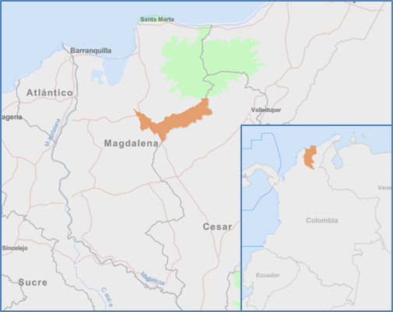 |  | Alcalde 2020-2023:  Categoría Ley 617 de 2000: | CARLOS ALBERTO SIERRA SANCHEZ
 |  |  | 6
 |  | Extensión (km²): | 922
 |  | Número de resguardos indígenas: | 1
 |  |  | Total |  | Urbana |  | Rural
 |  | Población 2023: | 74.175 |  | 62.557 |  | 11.618
 |  | Población 5-17 años 2023: | 22153
 |  | AESGPAE 2023 (pesos): | $748.613.814
 |  | Inversión AESGPAE 2022 (pesos): | $676.562.622
 |  | Inversión PAE otras fuentes 2022 (pesos): | SGP Calidad Matrícula |  | Libre inversión SGP /715 |  | Recursos Propios
 |  |  | $505.025.430 |  | $120.000.000 |  | $132.101.378
 |  | Número de establecimientos educativos oficiales 2023: | Total | Urbana |  | Rural |  | Urbana / rural
 |  |  | 9 | 5 |  | 3 |  | 1
 |  | Número de sedes 2023: | 70 | 25 |  | 45
Fuente: GeoPortal IGAC, DANE, DNP y MEN.

- Componentes sectoriales.

Matrícula:

En el Municipio para la vigencia 2022 el Servicio Educativo Oficial se presta a través de nueve (9) establecimientos, en setenta (70) sedes, para los niveles de preescolar, básica primaria y secundaria y media, en las jornadas mañana, tarde y única.

A continuación, se presenta la información de matrícula de las vigencias 2022 y 2023:

Tabla 1. Matrícula Oficial del Municipio de Fundación – Magdalena.
ESTABLECIMIENTO EDUCATIVO | No. SEDES | 2022 | 2023
Institución Educativa Departamental Juan Francisco Ospina | 19 | 931 | 915
Institución Educativa Departamental Sierra Nevada de Santa Marta | 10 | 991 | 1.031
Institución Educativa Indígena y Pluricultural Kankawarwa | 16 | 1.263 | 1.172
Institución Educativa Departamental 23 de febrero | 3 | 2.492 | 2.403
Institución Educativa Departamental Colombia | 2 | 1.716 | 1.533
Institución Educativa Departamental Francisco de Paula Santander | 7 | 3.402 | 3.127
Institución Educativa Departamental Fundación | 5 | 1.856 | 1.731
Institución Educativa Departamental John F. Kennedy | 3 | 1.126 | 1.007
Institución Educativa Departamental Tercera Mixta | 5 | 3.317 | 3.301
TOTAL | 70 | 17.094 | 16.220
Fuente: Elaboración DAF, según la matrícula reportada por el Municipio en el SIMAT cierre de 2022.
Vigencia 2023 información remitida por el Ministerio de Educación Nacional a la Dirección General de Apoyo Fiscal según radicado No. 1-2023-082160 del 18 de septiembre de 2023.

Teniendo en cuenta que el Municipio no está certificado en Educación la prestación de los Servicios de Alimentación Escolar en el territorio se realizó de manera articulada con la Entidad Territorial Certificada Departamental. Para la prestación del Servicio en la vigencia 2022 el Departamento de Magdalena suscribió el Contrato SUM-1252-2022 con la Unión Temporal PAE Magdalena 2022 y el Contrato No. CD-0031-2022 con el Cabildo Arhuaco del Magdalena y Guajira Sierra Nevada.

Tabla 2. Matrícula atendida en Alimentación Escolar por el Municipio de Fundación – Magdalena.
ESTABLECIMIENTO EDUCATIVO | 2022 | 2023
 | Matricula atendida | Matricula atendida
Institución Educativa Departamental 23 de Febrero | 1388 | 1.388
Institución Educativa Departamental Francisco de Paula Santander | 1.071 | 1.592*
Institución Educativa Departamental Fundación | 336 | 1.258*
Institución Educativa Departamental John F. Kennedy | 591 | 591
Institución Educativa Departamental Tercera Mixta | 1.088 | 1.088
TOTAL | 4.474 | 5.917
Fuente: Elaboración DAF, Fuente información 2022 y 2023 suministrada por la entidad territorial
*El incremento en la matricula atendida para 2023 corresponden a la ampliación de atención de población estudiantil correspondiente a los niveles educativos de secundaria y media.

Para la vigencia 2023, durante la visita de seguimiento, la Entidad manifestó que la prestación del Servicio contratada únicamente se encuentra focalizada para atención de población estudiantil de los establecimientos educativos oficiales de zona urbana, se identifica un único proceso contractual identificado con numeración LP-001-2023, con objeto contractual “Suministro de un complemento alimentario para los estudiantes de los establecimientos educativos priorizados en el programa de alimentación escolar del municipio de fundación magdalena”, el cual presenta acta de inicio del 5 de junio de 2023; lo cual, permite indicar que se dio un inicio tardío en la prestación del Servicio para la vigencia de más de (5) cinco meses respecto al calendario escolar de acuerdo con lo establecido mediante Resolución 1008 del 18 de octubre de 2022, expedida por la Gobernación de Magdalena. De igual manera se pudo evidenciar la inexistencia de la prestación del Servicio por parte de la Gobernación de Magdalena hasta la fecha de la realización de la visita en los establecimientos educativos que hacen parte de la cobertura a nivel departamental del PAE.

- Fuentes de financiación:

Tabla 3. Fuentes de financiamiento del Programa de Alimentación Escolar en el Municipio Fundación - Magdalena.
Año | Recursos AESGPAE e Inversión PAE 2022 –2023 (junio)
 | ASIGNADO AESGPAE |  |  | VALORES COMPROMETIDOS PAE 2022-2023 (Dic- junio)
 | AE del SGP Vigencia Anterior (1/12) | AE del SGP Vigencia Actual (11/12) | TOTAL  (a + b) | SGP Asignación Especial para Alimentación Escolar | SGP Calidad Matrícula | Libre inversión SGP /715 | Recursos Propios | Recursos de Capital* | TOTAL
 | (a) | (b) | (c) | D | E | F | G | H | (D)+(E)+(F)+(G)  +(H)
2022 | $53.503.945 | $671.437.655 | $724.941.600 | $676.562.622 | $505.025.430 | $120.000.000 | $132.101.378 | $0 | $1.433.689.430
2023 | $77.320.846 | $671.292.968 | $748.613.814 | $748.613.814 | $617.212.559 | $0 | $377.934.511 | $49.574.768 | $ 1.793.335.652
Total | $130.824.791 | $1.342.730.623 | $1.473.555.414 | $1.425.176.436 | $1.122.237.989 | $120.000.000 | $510.035.889 | $49.574.768 | $3.227.025.082
Fuente: CUIPO y Ejecuciones Presupuestales de la Entidad Territorial
* Incluye superávit fiscal y Rendimientos Financieros AESGPAE

La inversión municipal en el Programa de Alimentación Escolar se ha concentrado en la contratación con terceros para la provisión del Servicio en las instituciones educativas. Entre 2022 y 2023 se han destinado recursos por $3.227 millones a financiar la prestación del Servicio de Alimentación Escolar, de los cuales el 44 % ($1.425 millones) tienen como fuente la Asignación Especial para la Alimentación Escolar del Sistema General de Participaciones; 35 % ($1.122 millones) de recursos de la Calidad Educativa del SGP; 4 % ($120 millones) con recursos del SPG Libre Inversión; 16 % ($510 millones) de recursos propios de la Entidad Territorial y el 2 % (49.5 millones) de recursos de capital.

- Contratación:

Para 2022 y 2023, la inversión municipal se concentró en la contratación con terceros para la provisión integral del Servicio de Alimentación Escolar a los titulares de derecho focalizados en las sedes priorizadas por el Municipio. Para 2022, el Municipio garantizó la prestación del Servicio con la suscripción del Contrato de Prestación de Servicios No. L.P.-004-2022 del 4 de mayo de 2022 con la Fundación para el Desarrollo de las Familias – FUNDEFA, para la prestación del Servicio en la Modalidad Preparada en Sitio de 1.800 complementos alimentarios jornada de la mañana y 3.490 complementos alimentarios tipo almuerzo para la población de la jornada única, por 95 días del calendario escolar, por un valor total de $1.529 millones.

Para la vigencia 2023, se suscribió el Contrato de prestación de servicios No. L.P.-001-2023 del 18 de mayo de 2023, con la Corporación Comunitaria para el Desarrollo de las Familias y Comunidades del Departamento del Magdalena - CORFAMAG para la prestación del Servicio en la Modalidad Preparada en Sitio de 1.800 complementos alimentarios jornada de la mañana y 3.490 complementos alimentarios tipo almuerzo para la población de la jornada única, por 57 días del calendario escolar, por un valor total de $1.793 millones, lo cual representa una reducción en términos de días atendidos en un 40 % y un incremento en el valor contratado de 2022 en un 17 %.

Gráfica 1 Contratos PAE Municipio de Fundación – Magdalena 2021 a 2023

Fuente: SECOP, Categoría UAPA PAE e información remitida por la Entidad Territorial

- ANÁLISIS FINANCIERO.

Al cierre de la vigencia 2022 y al 30 de junio de 2023, la situación de los recursos provenientes de las transferencias del Sistema General de Participaciones de la Asignación Especial para la Alimentación Escolar del Municipio presenta los siguientes resultados:

Tabla 4. Balance financiero Asignación Especial para Alimentación Escolar, 2022- junio 2023 (valores en pesos colombianos).
CAMPO | 2022 |  |  |  |  |  | jun-23
 | SICODIS | CUIPO | EJEC | UAPA PAE | FUT (cierre fiscal) |  | SICODIS | CUIPO | EJEC | UAPA PAE
Ingresos | $724.941.600 | $726.137.390 | $726.137.391 | $676.562.622 |  |  | $748.613.814 | $432.186.553 | $432.028.780 | $432.028.780
Ingresos Corrientes | $724.941.600 | $724.941.600 | $724.941.600 | $676.562.622 |  |  | $748.613.814 | $382.454.011 | $382.454.011 | $382.454.011
Recursos de Capital |  | $1.195.790 | $1.195.791 |  |  | 1 |  | $49.732.542 | $49.574.769 | $49.574.769 | 4
Rendimientos Financieros |  | $1.195.790 | $1.195.791 |  |  |  |  | $1.353.564 | $1.195.791 | $1.195.791
Recursos del Balance |  |  |  |  |  |  |  | $48.378.978 | $48.378.978 | $48.378.978
Gastos de inversión
Compromisos |  | $676.562.622 | $676.562.622 | $676.562.622 |  |  |  | $798.188.582 | $798.188.583 | $798.188.583 | 5
Obligaciones |  | $676.562.622 | $676.562.622 |  |  |  |  | $- | $- | $-
Pagos |  | $676.562.622 | $676.562.622 | $676.562.622 |  |  |  | $- | $- | $-
Cierre fiscal
Déficit o superávit |  | $49.574.768 | $49.574.769 | $0 | $49.574.769
Reservas |  | $0 | $0
Cuentas por pagar |  | $0 | $0
Recursos de terceros |  |  |  |  | $97.921.989 | 2
Otras exigibilidades
Saldo en caja y bancos |  | $49.574.768 | $49.574.769 | $0 | $147.496.758 | 3
Fuente: Elaboración DAF con base en Ejecuciones Presupuestales, el reporte CUIPO Categoría UAPA PAE.
* Información obtenida en el ejercicio presupuestal con base en las ejecuciones presupuestales.
** Categoría de Cierre Fiscal del FUT.

Vigencia 2022.

Para la vigencia 2022 se asignaron recursos de SGP para Alimentación Escolar por $724.941.600 a la Entidad, según los Documentos de Distribución SGP-62-2022 y SGP-67-2022. Al 31 de diciembre de 2022 el Municipio había recibido once giros de la Nación por $671.437.655.

- Sobre los recursos de capital se presentan diferencias, toda vez que la ejecución presupuestal de ingresos con corte 31 diciembre de 2022 entregada por la Entidad Territorial a esta Dirección incluye recursos no ejecutados de vigencias anteriores de la Asignación Especial por concepto de rendimientos financieros por un valor de $1.195.790; sin embargo, no hay un acto administrativo que demuestre que estos recursos corresponden a rendimientos financieros generados dentro de la vigencia y su clasificación e incorporación debió realizarse con la denominación de recurso del balance.

Por otra parte , no se incorporaron recursos del balance a nivel de la ejecución presupuestal, pese que al cierre de 2021 se reportó un superávit por $932.371 en la Categoría de Cierre Fiscal del FUT, el cual guarda relación con los recursos ordenados para adición según Decretos 015 del 1 de febrero y 026 del 11 de febrero de 2022, mediante los cuales el Municipio adiciona al presupuesto de ingresos la misma suma por concepto de “Rendimiento de SGP Alimentación Escolar” y una vez revisados dichos actos administrativos se puede establecer que esta denominación utilizada por la Entidad Territorial es errónea, dado que corresponde a recursos del balance.

- A través del cierre fiscal 2022, se puede evidenciar un resultado superavitario correspondiente a $49.574.769 el cual coincide en tanto en la ejecución presupuestal como en el reporte de la Categoría Cierre Fiscal del Formulario Único Territorial - FUT y un saldo en el reporte de la misma Categoría correspondiente al concepto “recursos de terceros” por $97.921.989, valor que llama la atención por su cercana coincidencia con recursos reportados en 2020 y 2021 como exigibilidades por valor de $97.088.279 y $100.143.989 respectivamente, realizadas aclaraciones en el marco de la visita con la Entidad, se pudo establecer mediante la visita de seguimiento que dicho valor se encuentra relacionado con un error involuntario en el proceso de pago con recursos de SGP Propósito General por parte de la Entidad Territorial de compromisos y obligaciones generadas con recursos de la AESGPAE correspondientes a la vigencia 2020, valor que la Entidad viene arrastrando desde dicha vigencia y que conllevó a la existencia de estos recursos en la Cuenta Maestra a cierre 2022.

- El resultado obtenido y reportado en saldo en la caja y bancos correspondiente a la Categoría Cierre Fiscal del FUT por valor $147.496.758, no coincide con el valor estimado a nivel de saldos presupuestales a través de la ejecución ingresos y gastos de la Entidad Territorial y el reporte de información en la Categoría CUIPO (por valor de $49.574.768); la diferencia radica en una transacción errónea realizada por la Entidad Territorial debido a que canceló en la vigencia 2020 un contrato financiado con recursos de la Asignación Especial para Alimentación Escolar con cargo a Propósito General.

Finalmente, respecto al gasto, la Entidad Territorial realizó el 100 % de los pagos de los recursos comprometidos de la AESGPAE, la ejecución del gasto a cierre 31 de diciembre 2022 coincide con los reportes de información realizados a través del CHIP con el mismo corte.

Vigencia 2023

Para la vigencia 2023 se asignaron recursos de SGP para Alimentación Escolar por $748.613.814 a la Entidad, según los Documentos de Distribución SGP-72-2022y SGP-76-2023. Al 30 de junio de 2023 el Municipio había recibido seis giros de la Nación por $382.454.011.

- Sobre los recursos de capital estos presentan coherencia con el saldo a cierre 2022 a nivel de ejecución presupuestal; sin embargo, toda vez que la ejecución presupuestal de ingresos con corte a 30 de junio de 2023 entregada por la Entidad Territorial a esta Dirección incluye recursos no ejecutados de vigencias anteriores de la Asignación Especial por valor de $48.378.97, este valor guarda coherencia con el monto establecido a través del acto administrativo de adición Decreto 018 del 12 de enero de 2023; sin embargo, llama la atención que el valor al cierre de 2022 a nivel de ejecución presupuestal y consistente con el reporte realizado en la Categoría de Cierre Fiscal del FUT ascendió a $49.574.769, valor que correspondería al monto total de los recursos de capital para la vigencia 2023. Adicionalmente, la Entidad a nivel de ejecución presupuestal del ingreso incluye como concepto que compone los ingresos de capital “rendimientos financieros” por un valor de $1.195.79; sin embargo, no hay un acto administrativo que demuestre que estos recursos corresponden a rendimientos financieros generados dentro de la vigencia y corresponden al mismo valor incorporado en 2022 por dicho concepto, lo cual a 2023 debió de ser clasificado e incorporado como un recurso del balance.

- A 30 de junio de 2023 la Entidad Territorial reportó compromisos con recursos de la AESGPAE por $798.188.583 los cuales ascienden al 100 % de los recursos disponibles de la AESGPAE, de acuerdo con la ejecución presupuestal de gastos aportada por la Entidad, valor que difiere en $1 con la Categoría de Ejecución de Gastos del FUT correspondiente al mismo periodo. Respecto a obligaciones y pagos, con corte a 30 de junio 2023, no existe ningún movimiento relacionado con estos momentos presupuestales, lo cual se encuentra explicado por el inicio de la prestación del Servicio a partir del 5 de junio de 2023.

Cuenta Maestra de julio 2022 a junio 30 de 2023.

A continuación, se establece el estado de la Cuenta Maestra corriente No. 342017068 del Banco Davivienda para la Asignación Especial de Alimentación Escolar del Municipio de con corte a 30 de junio de 2023:

Tabla54. Cuenta Maestra del 1 de julio de 2022 al 30 de junio de 2023 Municipio de Fundación – Magdalena (valores en pesos colombianos).
INFORMACIÓN CONSOLIDADA PRODUCTO CUENTA MAESTRA
Concepto | No. de Operaciones | Valor Operaciones
Saldo inicial (500) a 01/01/2022 y 01/01/2023 | 1 | $457.705.139,62
Ingresos (100) | 12 | $748.692.731,00
Ingresos por Rendimientos Financieros (110) | 12 | $302.297,22
Reintegros Bancarios (120)
Total Saldo en Caja + Ingresos | 24 | $1.206.700.167,84
Egresos Libre Inversión (310) | 3 | $16.914.000,00
Egresos Recreación y Deporte (311)
Egresos Cultura (312)
Egresos Libre Destinación (313)
Egresos Asignaciones Especiales Alimentación Escolar, Ribereños e Indígenas (320) | 21 | $659.648.622,00
Egresos Programa de Alimentación Escolar (321)
Egresos por Costos Bancarios (360)
Total Egresos | 24 | $676.562.622,00
Saldo Final (600) a 30/06/2023 | 1 | $530.137.545,84
Ingresos - Egresos |  | $530.137.545,84
Fuente: Elaboración DAF con base en la Información del Sistema PISIS.

Ilustración 2 Información Comportamiento Cuenta Maestra PAE en el Municipio de Fundación – Magdalena, del 1 de enero de 2022 al 30 de junio de 2023
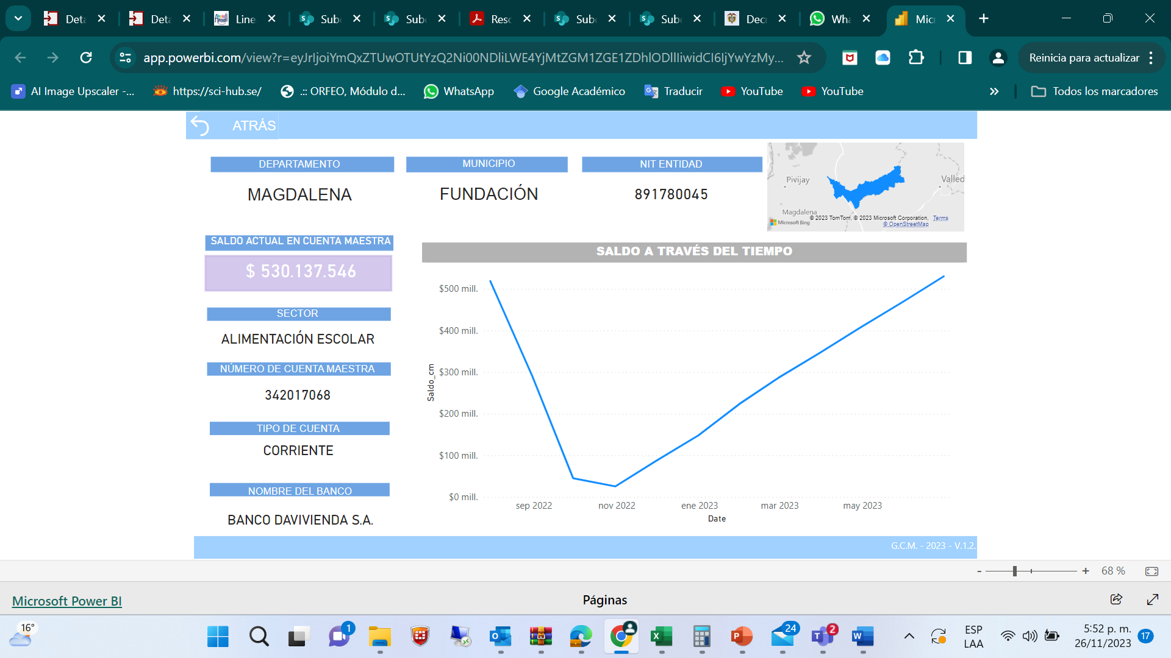
Fuente: PowerBi – DAF.

Para el periodo de análisis la información de los ingresos evidencia que se realizaron veinticuatro (24) operaciones crédito por el tipo de movimiento 100 “Ingresos” y 110 “Ingresos por Rendimientos Financieros” de la siguiente forma:

- Doce (12) operaciones crédito por un valor total de $748.692.731, las cuales correspondieron a las transferencias realizadas desde la Dirección del Tesoro Nacional por concepto de la Asignación Especial de Alimentación Escolar del Sistema General de Participaciones.

- Doce (12) operaciones crédito que corresponden a rendimientos financieros, por un valor total de $302.297,22, lo que evidencia el cumplimiento de las cuentas con uno de los elementos mínimos indicados en el artículo 4 “Convenio” de la Resolución No. 2394 de 2023 respecto al reconocimiento de los rendimientos financieros y los cuales se encuentran autorizados según establecido en el numeral 2 del artículo 6 “Operaciones de crédito autorizados” de la mencionada Resolución.

Respecto a la información de los egresos, se evidenciaron veinticuatro (24) operaciones débito por un valor de $676.562.622 para el periodo consultado, de los cuales veintiún (21) se realizaron por el tipo de movimiento 320 “Egresos Asignaciones Especiales Alimentación Escolar, Ribereños e indígenas” y tres (3) por el tipo de 310 “Egresos Libre Inversión”. De lo anterior, es importante mencionar que teniendo en cuenta que en la Cuenta Maestra se administran los recursos de la Asignación Especial de Alimentación Escolar y que el Municipio no es un municipio certificado en educación, todos los egresos deberían realizarse a través del tipo de movimiento 320 y no como se ha realizado para el tipo de movimiento 310 “Egresos Libre Inversión” toda vez que este tipo de registro corresponde a egresos realizados desde la Cuenta Maestra de la Participación de Propósito General.

Tabla 6. Egresos de la Cuenta Maestra PAE en el Municipio de Fundación – Magdalena, del 1 de julio de 2022 al 30 de junio de 2023
Nombre o Razón Social | NIT | No. de Cuenta | Establecimiento Bancario | Valor Abonado | No. de Abonos
PRO ADULTO MAYOR | 89178004 | 375424090 | BBVA COLOMBIA | $27.062.000,00 | 3
PRO DEPORTE | 89178004 | 375420544 | BBVA COLOMBIA | $13.531.000,00 | 3
SGP ALIMENTACION ESCOLAR PAGADORA | 891780045 | 116600119832 | BANCO DAVIVIENDA S.A. | $16.914.000,00 | 3
ESTAMPILLA PROUNIVERSIDAD | 891780045 | 116600119139 | BANCO DAVIVIENDA S.A. | $13.531.000,00 | 3
ESTAMPILLA PROHOSPITAL | 891780045 | 116600119154 | BANCO DAVIVIENDA S.A. | $13.531.000,00 | 3
INDUSTRIA Y COMERCIO | 891780045 | 116600086304 | BANCO DAVIVIENDA S.A. | $4.736.000,00 | 3
ESTAMPILLA PROCULTURA | 891780045 | 116600097897 | BANCO DAVIVIENDA S.A. | $13.531.000,00 | 3
FUNDEFA | 90042510 | 51300000172 | BANCOLOMBIA | $573.726.622,00 | 3
Fuente: Elaboración DAF a través del reporte de información de la Plataforma de Integración de Información- PISIS de la Cuenta Maestra AESGPAE

Respecto a estos egresos, se evidencian seis (6) operaciones correspondientes al pago de impuestos y estampillas municipales y departamentales, de la siguiente forma:

- A la cuenta No. 375424090 registrada como “PRO-ADULTO MAYOR” se transfirieron $27.062.000 por medio de tres (3) operaciones débito.
- A la cuenta No. 116600097897 registrada como “ESTAMPILLA PROCULTURA” se transfirieron $13.531.000 por medio de tres (3) operaciones débito.
- A la cuenta No. 116600119139 registrada como “ESTAMPILLA PRO-UNIVERSIDAD” se transfirieron $13.531.000 por medio de tres (3) operaciones débito.
- A la cuenta No. 375420544 registrada como “PRO-DEPORTE” se transfirieron $13.531.000 por medio de tres (3) operaciones débito.
- A la cuenta No. 116600119154 registrada como “ESTAMPILLA PRO-HOSPITAL” se transfirieron $13.531.000 por medio de tres (3) operaciones débito.
- A la cuenta No. 116600086304 registrada como “INDUSTRIA Y COMERCIO” se transfirieron $4.736.000 por medio de tres (3) operaciones débito.

Es importante precisar de las cuentas mencionadas anteriormente que dada la importancia que tiene el poder identificar si las cuentas destinadas para estos pagos se encuentran a nombre del municipio o del departamento estas deberían estar registradas tal y como se muestra a continuación:

- “ESTAMPILLA PROADULTO MAYOR MUNICIPIO DE FUNDACION” .
- “ESTAMPILLA PROCULTURA MUNICIPIO DE FUNDACION” .
- “ESTAMPILLA REFUNDACIÓN UNIVERSIDAD DEL MAGDALENA DE CARA AL NUEVO MILENIO GOBERNACION DEL MAGDALENA” .
- “ESTAMPILLA PRODEPORTE MUNICIPIO DE FUNDACION”.
- “ESTAMPILLA PROHOSPITAL MUNICIPIO DE FUNDACION”.
- “IMPUESTO DE INDUSTRIA Y COMERCIO MUNICIPIO DE FUNDACION” .

Por otra parte, llama la atención que el Municipio se encuentre registrando el Número de Identificación Tributaria – NIT de los beneficiarios “PRO ADULTO MAYOR” y “PRO DEPORTE” solo con ocho (8) dígitos, cuando los NIT cuentan con nueve (9) dígitos y el dígito que falta para estos NIT se registró en el campo “Dígito de verificación (DV)”. Teniendo en cuenta esta situación, se puede establecer un diligenciamiento erróneo en la información.

Así mismo, se evidenciaron tres (3) transferencias por un valor total de $16.914.000 a la cuenta No. 116600119832 inscrita como “SGP ALIMENTACION ESCOLAR PAGADORA”, la cual corresponde a la Cuenta Maestra para Pagos Electrónicos para la Asignación Especial de Alimentación Escolar del Municipio de Fundación; sin embargo, esta debe ser inscrita como “MUNICIPIO DE FUNDACION CUENTA MAESTRA PAGADORA LP” en el marco de lo establecido por el artículo 27 “Nomenclatura de las Cuentas Maestras para Pagos Electrónicos (PSE)” de la Resolución 2394 de 2023 y no como se está inscribiendo.

Por otro lado, se identificaron tres (3) trasferencias a la cuenta No. 51300000172 a nombre de “FUNDEFA” por un valor total de $573.726.622, Fundación que se contrató para la prestación de servicios en el Municipio para el año 2022 según el contexto remitido. Así mismo, teniendo en cuenta que este contrato se financió con $724.941.600 de los recursos de la Asignación Especial de Alimentación Escolar, para ese año se transfirió a la Fundación el 79 % de lo acordado para la totalidad de la vigencia. En cuanto a “CORFAMAG”, la cual fue contratada para la prestación de servicios en el Municipio para el año 2023, no se evidenciaron egresos a favor de la Fundación a 30 de junio de 2023.

En referencia al registro de los beneficiarios, es recomendable que para el diligenciamiento del beneficiario “FUNDEFA”, este se realice con la razón social o nombre tal y como aparecen en el Registro Único Tributario – RUT, en este caso específico FUNDACION PARA EL DESARROLLO DE LAS FAMILIAS.

Finalmente, de la revisión de Cuentas Maestras para Pagos Electrónicos aperturadas en el Banco Davivienda, se registra una cuenta a favor del Municipio con No. 116600119832 para la administración de la Asignación Especial de Alimentación Escolar, con fecha de suscripción de convenio el 4 de febrero de 2019, la cual para el periodo consultado presenta un saldo de $7.165.

Respecto al análisis de ingresos, se evidenciaron dieciocho (18) operaciones por valor total de $1.973 por el tipo de movimiento 110 “Ingresos por Rendimientos Financieros”, dando cumplimiento con uno de los requisitos mínimos de las Cuentas Maestras para Pagos Electrónicos según lo indicado en el artículo 26 “Convenio” de la Resolución 2394 de 2023.

Así mismo, por el tipo de movimiento 100 “Ingresos”, se evidenciaron tres (3) operaciones por un valor total de $16.914.000, los cuales corresponden a los egresos realizados desde la Cuenta Maestra del Municipio mencionados con anterioridad.

Frente a los egresos, se evidenciaron cuatro (4) operaciones por un valor total de $19.136.000, las cuales corresponden a pagos realizados por impuestos nacionales a la DIAN, operaciones débito permitidas en el marco de lo indicado en el literal e) del artículo 29 “Operaciones débito autorizadas” de la Resolución No. 2394 de 2023.

- SEGUIMIENTO A LAS ACTIVIDADES DE LA MEDIDA PREVENTIVA DE PLAN DE DESEMPEÑO:

Actividad 1.1.1. Reportar las Categorías de Ingresos, Gastos, Cierre Fiscal, Reserva y Cuentas por Pagar del Formulario Único Territorial – FUT.

Una vez consultada la información proporcionada por la Entidad Territorial y la reportada en la Categoría Única de Información del Presupuesto Ordinario - CUIPO y en la de Cierre Fiscal del Formulario Único Territorial - FUT, se pudo evidenciar que no cumple con los criterios de calidad y consistencia al cierre de la vigencia 2022 y a 30 de junio de 2023.

Para la vigencia 2022, el Municipio presentaba varias diferencias : i) entre los recursos del balance incorporados según la ejecución presupuestal ($0), el resultado presupuestal de la vigencia 2021 ($932.371) y lo establecido en los Decretos 015 del 1 de febrero y 026 del 11 de febrero de 2022 expedidos por la Entidad Territorial, por medio de los cuales se efectúan unas modificaciones al presupuesto general de ingresos recursos de capital y de gastos del Municipio para la vigencia fiscal del año 2022, el cual adicionó rendimientos financieros por el mismo valor; ii) incorporación de rendimientos financieros por valor de $1.195.791, los cuales no corresponden al valor generado en la vigencia de causación hasta la fecha de corte, ni existe acto administrativo que soporte la adición de dicho valor; de manera adicional, respecto al reporte en CUIPO existe una diferencia de $1 entre el reporte y la ejecución presupuestal suministrada por parte de la Entidad Territorial; iii) se evidencia una inconsistencia relacionada con el reporte en la Categoría FUT Cierre fiscal respecto al cálculo de saldos realizado basado en la ejecución presupuestal remitida por la Entidad Territorial y la información obtenida en el reporte de ejecución presupuestal del CUIPO las cuales entre si únicamente muestran una diferencia de $1; sin embargo, respecto al cierre fiscal esta diferencia asciende a $97.921.989, valor aproximado que ha venido arrastrando durante tres (3) vigencias la Entidad Territorial y que en términos del reporte ha sido incluido por parte del Municipio para 2020 y 2021 como exigibilidades por valor de $97.088.279, $100.1431.89 respectivamente y en 2022 pasa a ser reportado como recursos de terceros por valor de $97.921.989.

Respecto la situación identificada a través de la trazabilidad del reporte de la Categoría FUT Cierre Fiscal, el personal de la Secretaria de Hacienda Municipal informó, durante la visita de seguimiento, que dicho valor corresponde a un error involuntario en el momento de realizar un pago del Contrato de Prestación de Servicios de Alimentación Escolar No. L.P-002-2020 suscrito con FUNDEFA por $1.368.395.000 en la vigencia 2020 con cargo a la fuente SGP Alimentación Escolar, el cual se hizo efectivo con cargo a la Cuenta Maestra del SGP Propósito General, situación que generó un desbalance presupuestal respecto a las fuentes de financiación establecidas y aprobadas para el Programa durante la vigencia y que generó un saldo positivo a nivel tesoral en la Cuenta Maestra del PAE que ha venido arrastrándose durante tres (3) vigencias.

En el análisis de la información del caso descrito anteriormente, se pudo establecer que la Entidad Territorial no se encuentra dando cumplimiento al artículo 2 de la Resolución 2248 de 2018 en lo asociado con la administración de los recursos de todas las fuentes que financian el PAE a través de la Cuenta Maestra de Alimentación Escolar; esto, adicionalmente a no estar en línea con el marco normativo, limita la posibilidad de realizar el correcto registro y seguimiento a los recursos de financiación del Programa a nivel municipal.

Para la vigencia 2023 con corte a 30 de junio se identificaron falencias en el reporte de la Categoría CUIPO ejecución del ingreso, dado que el valor reportado como rendimientos financieros SGP Alimentación Escolar por $1.353.564, los cuales exceden el valor en la ejecución presupuestal aportada por parte de la Entidad Territorial en el mismo corte y que asciende a $157.773; adicionalmente es importante indicar que el valor correspondiente a los rendimientos financieros incorporados a nivel de ejecución presupuestal de la Entidad Territorial para la AESGPAE, corresponden al mismo valor incluido en la ejecución presupuestal por este concepto en 2022, lo cual indica que la Entidad ha arrastrado un saldo de rendimientos financieros por dos vigencias sin orientarlos a su carácter real en el momento de finalizar la vigencia fiscal el cual correspondería a hacer parte de los recursos del balance y de esta manera incorporar de manera correcta y generar reportes con mayor consistencia y calidad en la información.

Finalmente, es importante indicar que con corte a 30 de junio, la ejecución del Contrato L.P-001-2023 se encontraba dentro del mes de iniciación, dado que el acta de inicio fue firmada con fecha 5 de junio de 2023, razón por la cual respecto a la información reportada a través de la Categoría CUIPO Ejecución del Gasto y la ejecución presupuestal del gasto aportada por la Entidad Territorial, únicamente se encontraba a nivel de compromisos; sobre esta, aunque se encuentra una diferencia de $1 podría atribuirse a factores de redondeo en la cifra al momento de realizar el reporte de información.

Estado: No cumple con los requerimientos del producto.

Actividad 1.1.2. Reportar la Categoría UAPA-PAE del CHIP.

Frente a esta Actividad es preciso señalar que la Unidad Administrativa Especial Alimentos para Aprender Expidió la Resolución No. 332 de 2021 “Por medio de la cual se definen las condiciones del reporte de información para el seguimiento de los recursos destinados al Programa de Alimentación Escolar – PAE, por parte de las Entidades Territoriales”. Dicha normatividad dispuso que la Categoría MEN-PAE sería reemplazada por la nueva Categoría UAPA-PAE; por lo anterior, el presente informe toma como base esta Categoría para realizar esta evaluación de la Actividad 1.1.2.

Tabla 7. Reporte de la Categoría UAPA PAE Formulario de Financiación y Bolsa Común del Municipio de Fundación – Magdalena, diciembre de 2022 y junio de 2023
Vigencia | MECANISMOS DE BOLSA COMUN | NOMBRE ENTIDAD QUE TRANSFIERE | NIT DE LA ENTIDAD QUE TRANSFIERE(Unidad) | FUENTE DE RECURSOS | NOMBRE ENTIDAD QUE RECIBE | NUMERO ACTO ADM. ASIG. | VALOR DE LA ASIGNACIÓN(Pesos) | TOTAL RECAUDADO ACUM. A CORTE(Pesos)
2022 | NO APLICA | FUNDACION | 891780045 | SGP ALIMENTACION ESCOLAR ONCE DOCEAVAS VIGENCIA ACTUAL MAS ULTIMA DOCEAVA VIGENCIA ANTERIOR | NO APLICA | NO APLICA | $724.941.600 | $724.941.600
2023 | NO APLICA | NO APLICA | 0 | SGP ALIMENTACION ESCOLAR ONCE DOCEAVAS VIGENCIA ACTUAL MAS ULTIMA DOCEAVA VIGENCIA ANTERIOR | NO APLICA | NO APLICA | $748.613.814 | $382.454.011
 | NO APLICA | NO APLICA | 0 | SGP ALIMENTACION ESCOLAR SALDOS NO EJECUTADOS VIGENCIAS ANTERIORES | NO APLICA | NO APLICA | $48.378.978 | $48.378.978
 | NO APLICA | NO APLICA | 0 | RENDIMIENTOS FINANCIEROS | NO APLICA | NO APLICA | $1.195.791 | $1.195.791
Fuente: Elaboración DAF con base en el reporte de información del CHIP.

Respecto al reporte de la Categoría UAPA-PAE, se estableció que la Entidad realizó el reporte de todos los formularios de carácter trimestral; sin embargo, es importante indicar que en el proceso de análisis se pudieron evidenciar varias situaciones:

- Para el reporte de 2022 en el formulario de financiación y bolsa común a pesar de que la Entidad indica que no aplica la modalidad, esta realiza reporte de la información completa del formulario, este reporte no guarda coherencia con la lógica procedimental establecida para el reporte de información en la guía de diligenciamiento de la Categoría UAPA-PAE, a través del informe de seguimiento anterior, la DAF había dado recomendaciones respecto al correcto reporte del formulario incluyendo la codificación 5 de la lista de mecanismos con la descripción “ACUERDO ETC Y ETNC PARA GARANTIZAR ÚNICA OPERACIÓN DEL PAE”; sin embargo, no se evidencia la aplicación de esta orientación por parte de la Entidad Territorial en el reporte correspondiente a octubre – diciembre 2022.

Por otra parte, respecto a los recursos incorporados como rendimientos financieros a nivel ejecución presupuestal del ingreso por parte de la Entidad Territorial y en el reporte de ejecución del ingreso en CUIPO, no es incluida por parte del Municipio en el reporte del formulario de financiación y bolsa común para la vigencia 2022.

- Para la vigencia 2023, al igual que en la vigencia 2022, la Entidad Territorial realizó el reporte del formulario Financiación y Bolsa Común a corte junio 2023 y este no guarda coherencia con la lógica procedimental establecida para el reporte de información en la guía de diligenciamiento de la Categoría UAPA-PAE; adicionalmente, no aplica las recomendaciones generadas en el anterior informe de seguimiento de la Medida al respecto de utilización de codificación 5 de la lista de mecanismos con la descripción “ACUERDO ETC Y ETNC PARA GARANTIZAR ÚNICA OPERACIÓN DEL PAE” y reporta recursos del balance de la AESGPAE correspondientes a rendimientos financieros generados en la vigencia anterior como fuente rendimientos financieros para la vigencia 2023.

Para el formulario C_CONTRATACION, en el aplicativo Consolidador de Hacienda e Información Financiera Pública, la Entidad registró la siguiente información:

Tabla 8. Reporte de la Categoría UAPA PAE Formulario de Contratación Municipio de Fundación – Magdalena, diciembre de 2022 y junio de 2023
DETALLE | VIGENCIA 2022 | JUNIO DE 2023
MODALIDAD DE CONTRATACION | LICITACION PUBLICA | LICITACION PUBLICA
TIPO DE CONTRATO | PRESTACION DE SERVICIOS | PRESTACION DE SERVICIOS
NUMERO DE CONTRATO O CONVENIO | L.P. 004.2022 | LP-001-2023
OBJETO CONTRATO O CONVENIO | SUMINISTRO DE ALIMENTACION ESCOLAR A TRAVES DEL CUAL SE BRINDA UN COMPLEMENTO ALIMENTARIO A LOS NIÑOS, NIÑAS Y ADOLESCENTES ESCOLARIZADOS DE LAS INSTITUCIONES EDUCATIVAS OFICIALES DEL MUNICIPIO DE FUNDACION ACORDE A LOS LINEAMIENTOS TECNICOS ADMINISTRATIVOS Y ESTANDARES DEFINIDOS POR EL MINISTERIO DE EDUCACION NACIONAL DURANTE LA JORNADA ESCOLAR | SUMINISTRO DE UN COMPLEMENTO ALIMENTARIOPARA LOS ESTUDIANTES DE LOS ESTABLECIMIENTOS EDUCATIVOS PRIORIZADOS EN EL PROGRAMA DE ALIMENTACION ESCOLAR DEL MUNICIPIO DE FUNDACION MAGDALENA
VALOR CONTRATO(Pesos) | $1.528.664.000 | $1.793.335.653
SGP ALIMENTACION ESCOLAR ONCE DOCEAVAS VIGENCIA ACTUAL MAS ULTIMA DOCEAVA VIGENCIA ANTERIOR | $676.562.622 | $748.613.814
OTROS RECURSOS POR SGP DIFERENTES A ALIMENTACION ESCOLAR | $720.000.000 | $617.212.559
SGP ALIMENTACION ESCOLAR SALDOS NO EJECUTADOS VIGENCIAS ANTERIORES | $- | $48.378.978
RECURSOS PROPIOS DE LA ENTIDAD TERRITORIAL | $132.101.378 | $377.934.511
RENDIMIENTOS FINANCIEROS | $- | $1.195.791
OTROS RECURSOS | NO APLICA | NO APLICA
FECHA SUSCRIPCIÓN CONTRATO | 4/05/22 | 18/05/23
FECHA ACTA INICIO | 1/07/22 | 5/06/23
FECHA TERMINACION CONTRATO | 27/11/22 | 14/09/23
DIAS CONTRATADOS PRESTACION SERV(Días) | 95 | 57
ESTADO | LIQUIDADO | VIGENTE EN EJECUCION
VALOR PAGADO(Pesos) | $1.433.689.430 | $-
SGP ALIMENTACION ESCOLAR ONCE DOCEAVAS VIGENCIA ACTUAL MAS ULTIMA DOCEAVA VIGENCIA ANTERIOR | $676.562.622 | $-
OTROS RECURSOS POR SGP DIFERENTES A ALIMENTACION ESCOLAR | $625.025.430 | $-
RECURSOS PROPIOS DE LA ENTIDAD TERRITORIAL | $132.101.378 | $-
TIPO CONTRATISTA | ENTIDADES SIN ANIMO DE LUCRO | ENTIDADES SIN ANIMO DE LUCRO
NIT CONTRATISTA(Unidad) | 900425101 | 819004113
OPERADOR O PRESTADOR SERVICIO | FUNDACION PARA EL DESARROLLO DE LAS FAMILIAS | CORPORACION COMUNITARIA PARA EL DESARROLLO DE LAS FAMILIAS Y COMUNIDADES DEL DEPARTAMENTO DEL MAGDALENA - CORFAMAG
MODIFICACIONES DEL CONTRATO | NO | NO
TIPO DE MODIFICACIONES | NINGUNA | NINGUNA
NUMERO DIAS PRORROGA CONTRATO(Días) | $- | $-
VALOR DE LA MODIFICACIÓN(Pesos) | $- | $-
VALOR TOTAL CONTRATO MODIFICACIO(Pesos) | $1.528.664.000,00 | $1.793.335.653,00
Fuente: Elaboración DAF con base en el reporte de información del CHIP

De manera general, se evidencia que el reporte del formulario de contratación de la Categoría UAPA-PAE, cuenta con la información financiera discriminada de manera consistente con la ejecución presupuestal y si bien las fuentes del SGP diferentes a Alimentación Escolar se encuentran reportadas de manera agregada a través del concepto “Otros Recursos por SGP Diferentes a Alimentación Escolar”, el total de los recursos reportados, coincide con el monto correspondiente a las fuentes del SGP que financiaron los Contratos LP.004-2022 y LP.001-2023.

En cuanto a la información referente a la ejecución del PAE la Entidad Territorial reportó en el formulario D_PRESTACION_DEL_SERVICIO, como sigue:

Tabla 9. Reporte de la Categoría UAPA-PAE Formulario de prestación del Servicio Municipio de Fundación – Magdalena, diciembre de 2022 y junio de 2023
DETALLE | 2022 |  | JUNIO DE 2023
TIPO DE COMPLEMENTO ALIMENTARIO | PAE REGULAR COMPLEMENTOS ALIMENTARIOS | PAE REGULAR ALMUERZOS | PAE REGULAR COMPLEMENTOS ALIMENTARIOS | JORNADA UNICA ALMUERZOS
NUMERO DE CONTRATO O CONVENIO | L.P.004-2022 | L.P.004-2022 | LP-001-2023 | LP-001-2023
LINEAMIENTOS PAE | RESOLUCION 00335 DE 2021 | RESOLUCION 00335 DE 2021 | RESOLUCION 00335 DE 2021 | RESOLUCION 00335 DE 2021
MODALIDAD PREPARACION ALIMENTOS | PREPARADA EN SITIO | PREPARADA EN SITIO | PREPARADA EN SITIO | PREPARADA EN SITIO
DIAS DE ATENCION CONTRATADOS(Días) | 95 | 95 | 57 | 57
TOTAL RACIONES CONTRATADAS(Unidad) | 171000 | 331550 | 102600 | 198930
TOTAL VALOR CONTRATADO(Pesos) | $441.180.000 | $1.087.484.000 | $497.992.641 | $1.295.343.012
DIAS ATENCION EJECUTADOS(Días) | 89 | 89 | 8 | 8
TOTAL RACIONES EJECUTADAS(Unidad) | 160200 | 310610 | 12600 | 27257
TOTAL VALOR EJECUTADO(Pesos) | $413.956.800 | $1.019.732.630 | $61.156.991 | $170.465.295
RACIONES CONTRATADAS DIARIAS(Unidad) | 1800 | 3490 | 1800 | 3490
RACIONES EJECUTADAS DIARIAS(Unidad) | 1800 | 3490 | 1575 | 3407
VALOR PRECIO RACION APROXIMADO(Pesos) | $2.580 | $3.280 | $4.853 | $6.511
Fuente: Elaboración DAF con base en el reporte de información del CHIP

Para la vigencia 2022, el Contrato L.P.004-2022 fue realizado por el Municipio de Fundación considerando los Lineamientos Técnico – Administrativos, Financieros y estándares y condiciones mínimas expedidos por la UAPA mediante Resolución 00335 del 23 de diciembre de 2021. De acuerdo con el reporte, si bien el inicio de la prestación del servicio se dio de manera tardía, la alimentación escolar se brindó hasta la finalización del calendario escolar por parte de la Entidad Territorial.

En lo referente a la vigencia 2023 con corte a 30 de junio, la Entidad Territorial inicio la prestación del Servicio el 5 de junio y durante el mes contó con ocho (8) días de atención, la información suministrada a través del formulario de prestación del servicio guarda consistencia con los soportes documentales a nivel contractual y con el primer informe de supervisión del Contrato LP.001-2023 con corte a 29 de junio de 2023.

Finalmente, sobre el formulario E_EJECUCION_DE_RECURSOS se reportó la siguiente información:

Tabla 10. Reporte de la Categoría UAPA PAE Formulario de Ejecución de Recursos Municipio de Fundación – Magdalena, diciembre de 2022
Fuente | Acto administrativo | Recaudado | Comprometido | Pagado
SGP ALIMENTACION ESCOLAR ONCE DOCEAVAS VIGENCIA ACTUAL MAS ULTIMA DOCEAVA VIGENCIA ANTERIOR | RESOLUCIÓN 0355 | $676.562.622 | $676.562.622 | Acumulado | $676.562.622
 |  |  |  | Agosto | $289.959.660
 |  |  |  | Septiembre | $306.068.530
 |  |  |  | Octubre | $80.534.432
OTROS SGP RECURSOS ASIGNADOS POR SGP DIFERENTES A SGP - ALIMENTACION ESCOLAR | RESOLUCIÓN 0355 | $720.000.000 | $720.000.000 | Acumulado | $625.025.430
 |  |  |  | Octubre | $125.650.460
 |  |  |  | Noviembre | $241.633.050
 |  |  |  | Diciembre | $257.741.920
RECURSOS PROPIOS ENTIDAD TERRITORIAL | RESOLUCIÓN 0355 | $132.101.378 | $132.101.378 | Acumulado | $132.101.378
 |  |  |  | Octubre | $132.101.378
Fuente: Elaboración DAF con base en el reporte de información del CHIP

Para la vigencia 2022 se reporta ejecución del Contrato No. LP-004-2022 por $676.562.6202 de la AESGPAE, de esta suma $635.025.430 corresponden a SGP Propósito General Libre Inversión y SGP Educación Calidad y $132.101.378 a recursos propios; es importante indicar que al cierre del proceso contractual el saldo sin ejecutar sujeto a procesos de liberación a nivel presupuestal después de la liquidación del Contrato están asociados a las fuentes SGP Educación Calidad y Propósito General, dicha información fue constatada y guarda consistencia con los comprobantes de egreso y órdenes pago de la vigencia; sin perjuicio de ello, a pesar de que la información es coherente genera dificultad que la Entidad Territorial no discrimine las fuentes de SGP que aportan a la financiación del Contrato de manera específica en el reporte de información.

Para la vigencia 2023, a 30 de junio no se habían realizado pagos por la ejecución del Contrato LP-001-2023, esta información guarda consistencia con el reporte de la Categoría UAPA-PAE Formulario Ejecución de Recursos al mismo corte realizado por la Entidad Territorial; sin embargo, para esta vigencia persiste la condición evidenciada en el reporte del Formulario Financiación y Bolsa Común, en el cual se incluyen recursos del balance de la AESGPAE correspondientes a rendimientos financieros generados en la vigencia anterior, como fuente rendimientos financieros para la vigencia 2023.

Estado: No cumple con los requerimientos del producto.

Actividad 2.1.2. Llevar a cabo los procesos contractuales conforme el Estatuto General de la Contratación Pública, garantizando la prestación del Servicio desde el primer día del calendario escolar para cada vigencia y publicar en el Sistema Electrónico de Contratación Pública - SECOP la totalidad de documentos y actos relacionados con el proceso de contratación conforme la normatividad vigente.

En el período analizado la Entidad Territorial suscribió dos contratos para la provisión integral del Servicio de Alimentación Escolar en las sedes educativas priorizadas de su jurisdicción:

Tabla 11. Relación de contratos del Servicio de Alimentación Escolar para las vigencias 2022 y 2023 del Municipio Fundación – Magdalena
Concepto | 2022 |  | 2023
No. Contrato | L.P.-004-2022 |  | LP-001-2023
Modalidad | Licitación Pública |  | Licitación Pública
Objeto | Suministro de alimentación escolar a través del cual se brinda un complemento alimentario a los niños, niñas y adolescentes escolarizados de las instituciones educativas oficiales del Municipio de Fundación acorde a los lineamientos técnicos administrativos y estándares definidos por el Ministerio de Educación Nacional durante la jornada escolar. |  | Suministro de un complemento alimentario para los estudiantes de los establecimientos educativos priorizados en el programa de alimentación escolar del municipio de Fundación - Magdalena
Días contratados / Ejecutados | 95 | 89 | 57 | 7
Nombre Contratista | FUNDACION PARA EL DESARROLLO DE LAS FAMILIAS |  | CORFAMAG
Valor inicial del Contrato | $1.528.664.000 |  | $1.796.271.438
Adiciones, Modificaciones y/o Prórrogas | $0 |  | $0
Valor total del Contrato | $1.433.689.430 |  | $0
Valor pagado AESGPAE | $676.562.620 |  | $0
Valor pagado otras fuentes | $757.126.810 |  | $0
No. RRP | 2022.CEN.01.000776 |  | 2023.CEN.01.001345
No. Póliza Contrato | 46-44-101011001 |  | 46-44-101011749
 | 46-40-101005078 |  | 46-40-101005537
Fecha de suscripción | 4 de mayo de 2022 |  | 18 de mayo de 2023
Fecha inicio de operación | 5 de julio de 2022 |  | 5 de junio de 2023
Fecha de fin de operación | 26 de noviembre de 2022 |  | en Ejecución
Fuente: Elaboración DAF, a partir de la información entregada por la Entidad Territorial y SECOP.

Para las vigencias 2022 y 2023 el Municipio llevó a cabo los procesos de Licitación Pública, para la suscripción de los Contratos de Prestación de Servicios No. LP-004-2022 del 4 de mayo de 2022 y No. LP-001-2023, suscritos con la Fundación para el Desarrollo de las Familias, identificada con NIT. 900425101 y la Corporación Comunitaria Para El Desarrollo De Las Familias -CORFAMAG con NIT. 819004113, respectivamente.

Ahora bien, sobre el Contrato No. LP-004-2022 resulta preciso indicar que fue liquidado por un valor inferior ($1.433.689.430) al contratado de manera inicial, dado que los días de prestación del Servicio se redujeron de 95 a 89; sin embargo, es importante indicar que la apropiación de recursos correspondiente a la AESGPAE comprometida para dicha contratación de acuerdo con las órdenes de pago de julio, agosto y septiembre de 2022 fueron ejecutados en su totalidad y no fueron una fuente sujeta a reducción en el marco de la liquidación del Contrato.

Sobre la oportunidad en la prestación del Servicio, para la vigencia 2022 el calendario escolar inició el 24 de enero de 2022 según la Resolución No. 0741 del 20 de octubre del 2021 de la Secretaría de Educación Departamental del Magdalena, mientras que el Programa de Alimentación Escolar contratado por el Municipio en las sedes priorizadas inició el día 5 de julio de 2022. A su turno, para la vigencia 2023, el calendario escolar inició el 23 de enero según la Resolución 1008 del 18 de octubre del 2022 de la Secretaría de Educación Departamental del Magdalena, pero la prestación no inició sino hasta el 5 de junio de 2023.

Respecto a la información suministrada por la Entidad Territorial y el respectivo comparativo con la documentación mínima y tiempos en la publicación de los procesos contractuales se pudo establecer que para la vigencia 2022 y lo corrido de 2023 existen documentos que no han sido publicados por parte del Municipio en el SECOP, tales como observaciones e informes del Contrato para lo corrido del 2023, así mismo el cargue de información en muchos casos presenta publicación con fechas posteriores a los respectivos procesos como lo es el caso el acta de inicio, el acta de liquidación de los informes de supervisión 2022 correspondientes al Contrato LP.004-2022 que fueron publicados a junio 13 de 2023. Esta situación fue manifestada a la Entidad Territorial con la finalidad de que el proceso actual que se encuentra en ejecución tenga mayor rigurosidad respecto a los requerimientos establecidos a nivel normativo.

Tabla 12. Publicación en el Sistema Electrónico de Contratación Pública SECOP de los documentos de los procesos contractuales del Servicio de Alimentación Escolar para las vigencias 2022 y junio 30 de 2023
Documentos | L.P.-004-2022 | L.P. 001-2023
Precontractual | Incompleto | Completo
Estudios y documentos previos | Publicado | publicado
Aviso de convocatoria | Publicado | Publicado
Proyecto de pliego de condiciones | Publicado | Publicado
Pliego de condiciones | Publicado | Publicado
Observaciones y respuesta a observaciones | parcial (únicamente publicación de respuestas a observaciones) | Publicado
Resolución de apertura | Publicado | publicado
Adendas | NA | Publicado
Evaluación de propuestas | Publicado | Publicado
Acta de adjudicación | Publicado | Publicado
Resolución de Adjudicación | Publicado | Publicado
Ejecución | Completo | Completo
Contrato | Publicado | Publicado
RP y CDP | Publicado | Publicado
Aprobación de las pólizas | Publicado | Publicado
Acta de inicio | Publicado | Publicado
Modificaciones | NA | NA
Informes de supervisión | Publicados | No publicado (corte 27/07/23)
Poscontractual | Completo | NA
Informes finales | Publicado | NA
Acta de liquidación | Publicado | NA
Fuente: Elaboración DAF, a partir de la información en SECOP.

Estado: No cumple con los requerimientos del producto.

Actividad 3.1.1. Elaborar el Diagnóstico Situacional, establecido en los Lineamientos Técnicos, que permita la identificación de la población que debe recibir prioritariamente la atención alimentaria, así como la verificación de la cobertura real del Programa, con la caracterización del acceso, infraestructura y dotación de los establecimientos y sedes educativas de su territorio.

Es importante indicar que si bien el Municipio de Fundación, al ser una Entidad No Certificada en Educación no está obligada a desarrollar un Diagnóstico Situacional de acuerdo con la Resolución 335 de 2021. No obstante, esta Dirección considera relevante seguir lo estipulado en el parágrafo segundo del artículo 9 de la citada Resolución, en donde se establece que las Entidades Territoriales ejecutoras del Programa de Alimentación Escolar deben cumplir con un proceso de planeación, así mismo ejecutar acciones, responsabilidades, obligaciones descritas en cada eje temático; la naturaleza de los recursos que permite la ejecución del Programa de Alimentación Escolar en términos de inversión, generan la necesidad de una robusta formulación en los proyectos de que justifiquen su implementación. De igual manera, existe una obligatoriedad en la articulación del Municipio No Certificado con la Entidad Territorial Certificada (Departamento), en donde se vigile la prestación del Servicio de Alimentación Escolar, financiamiento de la operación, seguimiento y monitoreo.

Diagnostico situacional 2022.

Respecto al documento aportado por la Entidad Territorial, denominado “DIAGNOSTICO SITUACIONAL MUNICIPIO DE FUNDACIÓN – MAGDALENA 2022”, contiene información general desactualizada sobre el Municipio y sobre la población estudiantil, pero este no da cuenta de las características y condiciones de los establecimientos educativos tales como jornada única, tipos de población y tasas deserción rural y urbana.

No contiene un diagnóstico de infraestructura, dotación calidad, acceso a los servicios públicos; condiciones de los comedores escolares y los resultados de las visitas de inspección sanitaria (numeral 4.1.1.2 de la Resolución 29452 de 2017 del MEN).

Diagnóstico situacional 2023.

Durante la visita de seguimiento realizada a la Entidad Territorial, esta indicó que realizaría la entrega de un diagnóstico situacional actualizado, respecto al documento denominado “DIAGNÓSTICO SITUACIONAL VIGENCIA 2023 MUNICIPIO DE FUNDACIÓN- MAGDALENA” entregado al cierre de la visita de seguimiento. Este presenta un diagnóstico general de la población municipal, condiciones municipales en términos de sectores básicos y brinda información de población infantil en términos generales, respecto a aspectos como estudiantes en Jornada Única, tipos de población y tasas de deserción, aún no se incluyen condiciones y análisis que contribuyan al proceso de focalización de población.

Respecto a la condición de los establecimientos educativos el documento no incluye información respecto al estado de los establecimientos educativos, el comedor escolar, condiciones de infraestructura, dotación y menaje para la prestación del Servicio y solamente hace referencia a servicios públicos para siete (7) sedes de las instituciones educativas municipales. Ni realiza un análisis del estado de las condiciones operativas de conformidad con lo establecido en el numeral 4.1.1 del Anexo de Seguimiento y Monitoreo de la Resolución 335 de 2021.

Estado: No cumple con los requerimientos del producto.

Actividad 3.1.2. Conformar y promover los diferentes espacios de participación y control social establecidos en la normatividad vigente del PAE.

Frente a los mecanismos de participación ciudadana y de control social para el mejoramiento del Programa de Alimentación Escolar el Municipio aportó las siguientes actas de conformación de los Comité de Alimentación Escolar:

Tabla 13. Publicación en el Sistema Electrónico de Contratación Pública SECOP de los documentos de los procesos contractuales del Servicio de Alimentación Escolar para las vigencias 2022 y junio 30 de 2023
Vigencia | Institución Educativa | Fecha Acta
2022 | Acta de conformación de la IED 23 de febrero | 26/02/2022
 | Acta de conformación de la IED Fundación principal jornada mañana | 5/07/2022
 | Acta de conformación de la IED Fundación principal jornada tarde | 5/07/2022
 | Acta de conformación de la IED Jhon F Kennedy | 1-jun-22
 | Acta de conformación de la IED Francisco de Paula Santander | 16/02/2022
 | Acta de conformación de la IED Tercera Mixta principal | 15/06/2022"
Total IEs 2022 | 5
2023 | Acta de conformación de la IED 23 de febrero | 23/01/2023 ( poco legible)
 | Acta de conformación de la IED Fundación principal jornada mañana | 5/06/2023
 | Acta de conformación de la IED Fundación principal jornada tarde | 5/06/2023
 | Acta de conformación de la IED Fundación – Sede Antonio Nariño | 5/06/2023
 | Acta de conformación de la IED Jhon F Kennedy | 18/04/2023
 | Acta de conformación de la IED Francisco de Paula Santander | 6/03/2023
 | Acta de conformación de la IED Tercera Mixta principal | 30/05/2022
Total IEs 2023 | 5
Fuente: Elaboración DAF, a partir de información suministrada por el Municipio de Fundación

No obstante, no se tiene información para todas las instituciones educativas en la jurisdicción del Municipio. Vale la pena señalar que, de conformidad con lo establecido en los Lineamientos Técnicos – Administrativos, los Estándares y las condiciones mínimas del Programa de Alimentación Escolar, las entidades territoriales deben promover los espacios de participación ciudadana y el control social en concordancia con la Constitución Política de Colombia.

Sobre las mesas públicas y la rendición de cuentas de PAE el Municipio no aportó evidencias de su realización, la Entidad Territorial entregó únicamente un acta de rendición de cuentas de avance del cumplimiento del Plan de Desarrollo Municipal denominada “AUDIENCIA PÚBLICA DE RENDICIÓN DE CUENTAS AL SEGUIMIENTO DEL NIVEL DE CUMPLIMIENTO DEL PLAN DE DESARROLLO MUNICIPAL FUNDACION SIGUE AVANZANDO”, la cual fue realizada el 29 de marzo de 2023.

Sobre el desarrollo de esta Actividad, es necesario que la Entidad Territorial adelante acciones para lograr la participación efectiva de la comunidad en el marco del Programa de Alimentación Escolar de manera integral dentro de su jurisdicción, tal como lo señalan los Lineamientos Técnicos - Administrativos, los Estándares y las Condiciones Mínimas del Programa de Alimentación Escolar.

Estado: No cumple con los requerimientos del producto.

Actividad 4.1.3. Garantizar el suministro del complemento alimentario desde el primer día del calendario escolar y hasta la finalización de este en cada vigencia.

A través del personal de la Alcaldía se estableció que el alcance del Programa por parte de la Entidad Territorial fue establecido considerando las instituciones educativas y sedes educativas con cobertura por parte del Programa departamental; sin embargo, es de resaltar que a la fecha de realización de la visita en el Municipio no se había iniciado la prestación del Servicio por parte de la Gobernación del Magdalena, situación que a julio de 2023 tenía la mayoría de los establecimientos municipales y sus estudiantes sin recibir alimentación escolar desde la iniciación del calendario escolar.

Realizado un proceso de revisión entre la priorización realizada por el Municipio y el informe de establecimientos educativos oficiales que serían atendidos por la Gobernación, se logró identificar que, exceptuando la Sede Ariguaní, la IE Colombia no se encuentra dentro de la cobertura de atención de ninguno de los dos niveles de gobierno. Consultada la razón del caso, el personal de la Secretaria de Educación se informó que por decisión de la rectora del Establecimiento Educativo y en relación con las condiciones de carácter de infraestructura y mobiliario, la Institución Educativa no se encontraba en disposición de permitir la ejecución el Programa PAE, esta situación y las justificaciones obtenidas de la Entidad Territorial se convierten en una limitación en sus derechos para los estudiantes que pueden ser objeto de atención.

Estado: No cumple con los requerimientos del producto.

- SITUACIONES SOBREVINIENTES:

Evento de Riesgo 9.5. “Administración de los recursos en cuentas no autorizadas para su manejo o no registradas ante el Ministerio del sector al que correspondan los recursos”.

Configuración del Evento de Riesgo.

El artículo 2 de la Resolución 2248 de 2018 establece que:

“para los efectos de la presente resolución se entiende por cuenta maestra aquella cuenta que ha sido apertura en una entidad bancaria vigilada por la Superintendencia Financiera de Colombia, en Condiciones de mercado, la cual solo acepte como operaciones de crédito y débito las transferencias electrónicas que se realicen a través de la plataforma de servicios de cada entidad bancaria a beneficiarios previamente registrados, en donde se administraran las totalidad de los recursos destinados a la financiación del programa de alimentación escolar (PAE) que administren los departamentos, distintos y municipios”.

Tabla 14. Registros Presupuestales por fuente de financiación Vigencia 2022 y 2023
vigencia | No. Contrato de Prestación del servicio PAE | No. Registro Presupuestal | fuente | Valor por fuente | Total
2022 | L.P.004-2022 | 2022.CEN.01.000776 | INGRESOS CORRIENTES DE LIBRE DESTINACION | $132.101.378 | $1.528.664.000
 |  |  | S.G.P. INVERSION FORSOZA | $120.000.000
 |  |  | S.G.P. EDUCACION | $600.000.000
 |  |  | S.G.P ALIMENTACION ESCOLAR | $676.562.622
2023 | L.P.001-2023 | 2023.CEN.01.000793 | INGRESOS CORRIENTES DE LIBRE DESTINACION | $377.934.511,41 | $1.793.335.653,00
 |  |  | S.G.P. EDUCACION | $617.212.559
 |  |  | S.G.P ALIMENTACION ESCOLAR | $748.613.814
 |  |  | RB. S.G.P ALIMENTACION ESCOLAR | $48.378.978
 |  |  | RENDIMENTOS FINANCIEROS S.G.P ALIMENTACION ESCOLAR | $1.195.790,59
Fuente: Elaboración DAF, Basada en información suministrada por la entidad territorial

Realizado el análisis de las fuentes de financiación para los Contratos L.P.004 – 2022 y L.P 001-2023 a través de los Registros Presupuestales No. 2022.CEN.01.000776 y No. 2023.CEN.01.000793, se estableció que el Programa de Alimentación Escolar fue financiado durante la vigencia 2022 con recursos de las fuentes Ingresos Corrientes de Libre Destinación, SGP Inversión Forzosa PG, SGP Educación y SGP Alimentación Escolar y para 2023 con las fuentes Ingresos Corrientes de Libre Destinación, SGP Educación, SGP Alimentación Escolar y RB. SGP Alimentación Escolar; contrastado con la información suministrada por el sistema bancario a través de la Plataforma Integrada de Información - PISIS para las vigencias 2022 y 2023 con corte junio 30, se identificó que todos los movimientos de ingresos de la Cuenta Maestra tipo 100 se encuentran asociados a giros realizados por el Tesoro Nacional por concepto de las Asignación Especial SGP Alimentación Escolar, lo cual permite evidenciar el manejo separado de los recursos del Programa PAE y contraviene lo establecido en el artículo 2 de la Resolución 2248 de 2018 en lo referente a administración de la totalidad de recursos destinados al Programa de Alimentación Escolar a través de una única Cuenta Maestra.

Tabla 15. Registro de Ingresos a la Cuenta Maestra de Alimentación Escolar Municipio de Fundación 2022- junio 2023
Fecha | Razón Social | No. de Id del Beneficiario | Tipo de Movimiento | Valor
26/01/2022 | DIR TESORO NACIO | 899999090 | 100 | $53.503.945
9/03/2022 | DIR TESORO NACIO | 899999090 | 100 | $61.039.787
10/03/2022 | DIR TESORO NACIO | 899999090 | 100 | $61.039.787
1/04/2022 | DIR TESORO NAL | 899999090 | 100 | $61.039.787
3/05/2022 | DIR TESORO NACIO | 899999090 | 100 | $61.039.787
2/06/2022 | DIR TESORO NACIO | 899999090 | 100 | $61.039.787
1/07/2022 | DIR TESORO NACIO | 899999090 | 100 | $61.039.787
2/08/2022 | DIR TESORO NACIO | 899999090 | 100 | $61.039.787
1/09/2022 | DIR TESORO NACIO | 899999090 | 100 | $61.039.787
3/10/2022 | DIR TESORO NACIO | 899999090 | 100 | $61.039.787
3/11/2022 | DIR TESORO NACIO | 899999090 | 100 | $61.039.787
2/12/2022 | DIR TESORO NACIO | 899999090 | 100 | $61.039.785
26/01/2023 | DIR TESORO NACIO | 899999090 | 100 | $77.320.846
24/02/2023 | DIR TESORO NACIO | 899999090 | 100 | $61.026.633
2/03/2023 | DIR TESORO NACIO | 899999090 | 100 | $61.026.633
4/04/2023 | DIR TESORO NACIO | 899999090 | 100 | $61.026.633
4/05/2023 | DIR TESORO NACIO | 899999090 | 100 | $61.026.633
1/06/2023 | DIR TESORO NACIO | 899999090 | 100 | $61.026.633
Fuente: Elaboración DAF a través del reporte de información de la Plataforma de Integración de Información- PISIS de la Cuenta Maestra AESGPAE

Evidencias:

Obra en el expediente virtual el siguiente material probatorio:
- Reporte del Sistema PISIS de la Cuenta Maestra Corriente de Alimentación Escolar No. 342017068 del Banco Davivienda de la Asignación Especial para Alimentación Escolar. Municipio de Fundación – Magdalena. Sector Alimentación Escolar. Serie: “Historial de Seguimiento y Control a los Recursos del Sistema General de Participaciones”. Expediente digital No. 6/2020/D028-PREDI. Enlace: http://portalgestiondoc.minhacienda.red/PortalEmpleado/viewer.jsp?config=yCK5MM/d97jzbeE8w9I/tPPJts9uHtxa5V4L2by9YS687TRr3nYlz3RZLHl8u3ePnS2q9BBJtUMwFjjjXxTnh/EwaTHBP++A0cuGB6x91OkWVGyQ9fCNQ9IWhcJ3qAPXkEGLqboMRoYj+gd/Gzzil6dEEFXVJiM5p5RDJIe+Rp3pn81HSvyy4uquf7LogCcq&guid=-4b77f69918c178f8a2b1563&idrepository=879
- Acta de Visita de Seguimiento a la Medida Preventiva del Plan de Desempeño de fecha: 28 de julio de 2023. Municipio de Fundación – Magdalena. Sector Alimentación Escolar. Serie: “Historial de Seguimiento y Control a los Recursos del Sistema General de Participaciones”. Expediente digital No. 6/2020/D028-PREDI. Enlace: http://portalgestiondoc.minhacienda.red/PortalEmpleado/viewer.jsp?config=EXh2+8QK3j2j+3mXpTqZS5tJHuq41beR1plGKHnbi/oSYbzUuTnmH0you/UonmG6krnGG+raVDWTgFaMQ4pGfQN9mZ7KBvAs9sr9XGxlv/kRDo4BKE05LYj5rRckSMFhxMJyU8InDk9EmBG2aEtHVJaiD3OhWOyMHKmyfBA5aGBzvNR34zY4kuCXne/mqqx5&guid=-4b77f69918c176d509b7556&idrepository=879
- Registro Presupuestal 2022.CEN.01.000776. Municipio de Fundación – Magdalena. Sector Alimentación Escolar. Serie: “Historial de Seguimiento y Control a los Recursos del Sistema Expediente digital No. 6/2020/D028-PREDI. Enlace: http://portalgestiondoc.minhacienda.red/PortalEmpleado/viewer.jsp?config=K5H26a3917TPzryVCuE240pecGsNr6ZflH1XxXvLy6hzYezZ8oTGhkEcZW+5Gzh4zefatn71GZgOFXMUQjgCRbyz7jInywdSqBS8fuknHiZ5F2npyINW4BRZswITE9lKTX5S48Rv9cFCOI8ibCdQKP7j228QrOuSYaORFqDEsL0faxAPEjRScRNJqrLcNqOo&guid=6b40ed7218c6ee2b2a65a05&idrepository=879
- Registro Presupuestal 2023.CEN.01.000793. Municipio de Fundación – Magdalena. Sector Alimentación Escolar. Serie: “Historial de Seguimiento y Control a los Recursos del Sistema Expediente digital No. 6/2020/D028-PREDI. Enlace:
http://portalgestiondoc.minhacienda.red/PortalEmpleado/viewer.jsp?config=NGkBCb/GXEtqMzpGFH1gIshsaWmpvbHUq6XqV8ycUS3v70sj8mItaSUsf2z/0Lgbj+YcJVOPWFH+Tb6b/sR16o2UMNjafGZa4Vm1KxmHyBFU3IyQKkQdpVN105KOVcNNAJcp/plOqdGXTxqZI6dqP5fabBG344U5vQWqGVMO5ITruW7USQObA4c5JrpskyDm&guid=6b40ed7218c6ee2b2a65e9c&idrepository=879

Evento de Riesgo 9.17. “Suscripción, modificación o ejecución de contratos cuyo objeto o actividades contractuales no aseguren la prestación del servicio en las condiciones definidas por la normatividad vigente, no cumplan con los fines para los cuales están destinados los recursos, o no aseguren el cumplimiento de metas de continuidad, cobertura y calidad en los servicios”.

Configuración del Evento de Riesgo.

El artículo 2 de la Resolución 335 de 2021 de la Unidad Administrativa Especial de Alimentación Escolar - Alimentos para Aprender, establece el

“Alcance de los Lineamientos Técnicos - Administrativos, Estándares y Condiciones Mínimas del Programa de Alimentación Escolar (PAE). Los Lineamientos Técnicos - Administrativos, Estándares y Condiciones Mínimas del PAE, así como los anexos determinados en la presente disposición, son de obligatorio cumplimiento y aplicación para las entidades territoriales, los operadores y todos los actores del Programa mencionados en el artículo 2.3.10.4.1 del Decreto 1075 de 2015 adicionado por el Decreto 1852 de 2015”.

De igual manera, en el artículo 11 de la Resolución mencionada, se establecen los ejes estructurales del programa, los cuales se constituyen en la base para el funcionamiento del Programa en las Entidades Territoriales Certificadas y no Certificadas en Educación.

Así mismo, el artículo 14 de la Resolución 335 de 2021, estableció en términos de Integralidad que:

”Harán parte integral de la presente resolución los anexos técnicos: Administrativo y Financiero, Alimentación Saludable y sostenible, Calidad e Inocuidad, Participación Social, Compras Públicas Locales y Seguimiento, así como los demás instrumentos vigentes que emita la UApA”.

De manera específica, el “Anexo Técnico de Calidad e Inocuidad”, que hace parte integral de la Resolución 335 de 2021, establece en el numeral 5 las orientaciones para la implementación del componente de calidad e inocuidad en el PAE e incluye las características y elementos de este componente en el Programa.

De igual manera, el “Anexo Técnico de Alimentación Saludable y Sostenible del PAE” a través de la guía de diseño de minutas, establece los elementos que permiten garantizar el porcentaje nutricional dentro de las raciones entregadas de acuerdo con la modalidad de atención de las entidades territoriales; dichas condiciones, incluyen aspectos tales como gramaje y tipo de alimentos que deben de hacer parte de las minutas, esta es la línea base para la definición de las minutas que las entidades territoriales deben implementar para un adecuado complemento alimentario a la población estudiantil.

Por otra parte, el “Anexo Técnico Administrativo y Financiero” establece dentro de su numeral 3.4 Etapa de supervisión o interventoría que:

“Las Entidades Territoriales en el marco de su autonomía administrativa podrán hacer uso de cualquiera de los dos mecanismos establecidos en el artículo 83 de la Ley 1474 de 2011: La supervisión corresponde al “Seguimiento técnico, administrativo, financiero, contable y jurídico ejercido sobre el cumplimiento del objeto del contrato por la misma Entidad Territorial, cuando no se requieren conocimientos especializados”, mientras que la interventoría corresponde al “Seguimiento técnico sobre el cumplimiento del contrato, realizado por una persona natural o jurídica contratada por la Entidad Territorial, cuando el seguimiento del contrato requiera conocimientos especializados”. Por regla general, no serán concurrentes en relación con un mismo contrato.

Con el objeto de garantizar la calidad, inocuidad, pertinencia y continuidad del servicio que se brinda a los beneficiarios del Programa de Alimentación Escolar, la Entidad Territorial debe contar con cualquiera de las figuras definidas en la Ley 1474 de 2011 para adelantar el adecuado seguimiento y verificación de la ejecución de los contratos en los aspectos técnicos, administrativos, financieros, contables y jurídicos del Programa de Alimentación Escolar [...]”.

De tal manera que corresponde a las entidades territoriales en el marco de la ejecución de los contratos realizar esta función con la finalidad de garantizar la calidad, inocuidad, pertinencia y continuidad en el Servicio de PAE.

Dentro de la visita de seguimiento realizada el día 27 de julio de 2023, se efectuó el proceso de verificación de la prestación del Servicio del Programa PAE por parte de la Entidad Territorial en tres (3) sedes de diferentes características en la zona urbana del Municipio, las cuales corresponden cada una de ellas a tres (3) distintas instituciones educativas oficiales en las cuales en virtud de la articulación con la Gobernación de Magdalena es el Municipio de Fundación el responsable de la prestación del Servicio. A continuación, se incluyen las situaciones evidenciadas en la prestación del Servicio las cuales hacen parte integral del acta de visita de seguimiento realizada en la reunión de cierre de visita con el Alcalde Municipal y su equipo de funcionarios el día 28 de julio de 2023 y que hace parte de los soportes documentales de este informe:

Contrato: LP-001-2023
Operador: CORPORACION COMUNITARIA PARA EL DESARROLLO DE LAS FAMILIAS Y COMUNIDADES DEL DEPARTAMENTO DEL MAGDALENA - CORFAMAG

Institución Educativa Fundación – Sede principal:

- A pesar de que evidencio por parte de las manipuladoras de alimentos el uso de gorro, tapabocas y guantes dentro de la cocina, el total de los requisitos que exige la norma no presenta cumplimiento; lo anterior, dado que estas cuentan con accesorios de uso personal al interior de la operación: como; zapatos inadecuados, falta de guantes en la manipulación y uso inadecuado de los tapabocas.

- Después de indagar respecto a la prestación del servicio con la comunidad educativa se establecieron inconformidades del complemento A.M relacionadas con las porciones, la calidad de los alimentos, la temperatura y el sabor de los alimentos. Así mismo, manifestaron que el complemento tipo almuerzo, por el contrario, si llenaba las expectativas de los estudiantes respecto a porciones y calidad.

- La comunidad educativa informó que en 2023 no ha sido citada para la conformación o la realización de reuniones efectivas de los CAES u otro tipo de participación social en la institución educativa.

- La minuta no coincide con la ración entregada, los días estaban cruzados, siendo el día 19 de la minuta patrón, el menú entregado correspondía al del día 18, situación que conllevo a preguntar al Operador dicha inconsistencia el cual indico que por inconvenientes con la proteína, se realizó un cambio completo de minuta entre menús. Al solicitar la autorización emitida por la Secretaria de Educación como contratante y supervisores del Contrato para la prestación del Servicio de PAE, informaron que no existe ningún documento de solicitud ni de aprobación del cambio en el complemento.

- Analizadas las minutas, respecto a la información suministrada por los estudiantes, no coinciden algunos productos establecidos en la semana y los efectivamente entregados en el complemento.

- Frente a las porciones fue posible evidenciar que el gramaje del complemento cereal no es el adecuado según la edad y el grado de los niños, el Operador entrega raciones de 20g de pan para niños de entre los 15 y 17 años.

- Respecto a la visibilidad de la Minuta, pese a que esta pudo evidenciarse en un cartel informativo en el comedor, al realizar la indagación con los estudiantes, estos indicaron que esta información no se encuentra disponible diariamente dentro del comedor escolar, lo que no les permite realizar procesos de seguimiento y veeduría al Programa. Así mismo manifestaron que dicha minuta siempre se encuentra al interior de la cocina, lugar al que no tienen acceso.

- Sobre los elementos de aseo y su respectiva señalización, no fue posible evidenciarlos en la visita, dado que no se encontró un espacio adecuado para el tema dentro del comedor escolar.

- Respecto al almacenamiento al interior de la Institución, no existen elementos de almacenaje en frio necesarios para la prestación del Servicio.

- En la visita, respecto al complemento A.M. entregado por el Operador, el día 27 de julio se pudo evidenciar que en su gran mayoría los estudiantes a pesar de ingresar al restaurante para la recibir el complemento, lo rechazaban y se retiraban rápidamente, argumentando inconformidades respecto al sabor y calidad de la comida.

- En relación con el gramaje de los alimentos del complemento P.M., si bien no se realizó una medición estricta, se pudo evidenciar que no se utilizan elementos de medición que garanticen la entrega de los porcentajes nutricionales mínimos establecidos a través del gramaje por porciones especificado en el anexo denomino “Calidad e Inocuidad” de la Resolución 335 de 2021.

- En la visita a la Institución Educativa, se solicitaron las carpetas asociadas a las hojas de vida de las manipuladoras de los comedores, al revisarlas, se pudo constatar que estas carecen de los documentos necesarios para la debida verificación de la idoneidad para la prestación de Servicio. Los documentos adjuntos a las carpetas no cumplen con los requisitos mínimos establecidos por la norma en términos de perfiles experiencia, cursos de capacitación y exámenes médicos, esta información se encuentra incompleta. Al respecto el Operador indicó que las carpetas completas se encontraban en la Alcaldía por cuestiones de almacenamiento; sin embargo, la Alcaldía declaró no tener conocimiento al respecto; de lo anterior, quedó constancia en el acta de la visita.

Soporte fotográfico IE Fundación- Sede Principal:

Condiciones del personal manipulador y manipulación de alimentos:
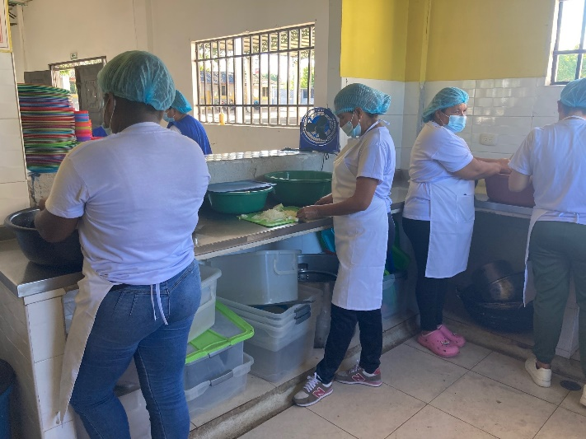
Fuente: Tomada por la responsable sectorial del Municipio de Fundación de la Dirección General de Apoyo Fiscal, a partir de la Visita se seguimiento. Fecha: 27 de julio de 2023.
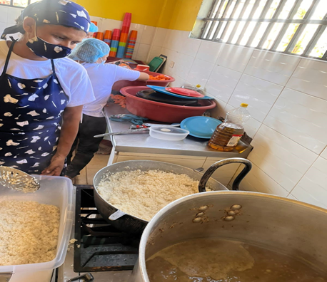
Fuente: Tomada por la responsable sectorial del Municipio de Fundación de la Dirección General de Apoyo Fiscal, a partir de la Visita se seguimiento. Fecha: 27 de julio de 2023.
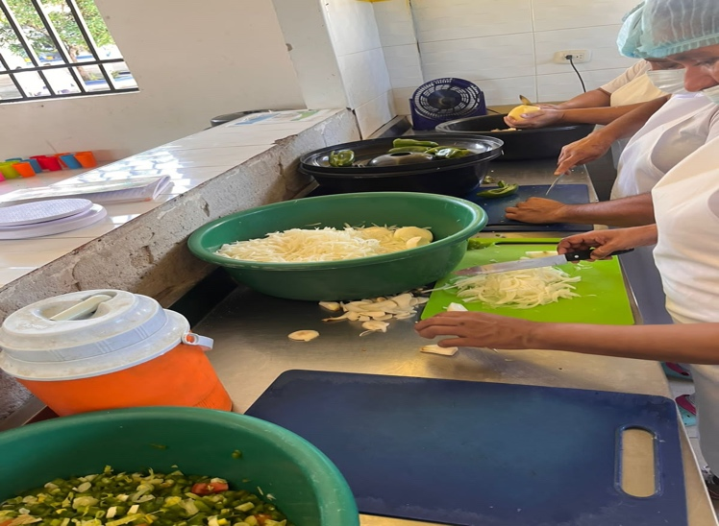
Fuente: Tomada por la responsable sectorial del Municipio de Fundación de la Dirección General de Apoyo Fiscal, a partir de la Visita se seguimiento. Fecha: 27 de julio de 2023.

Minutas Patrón complemento mañana y complemento tarde:
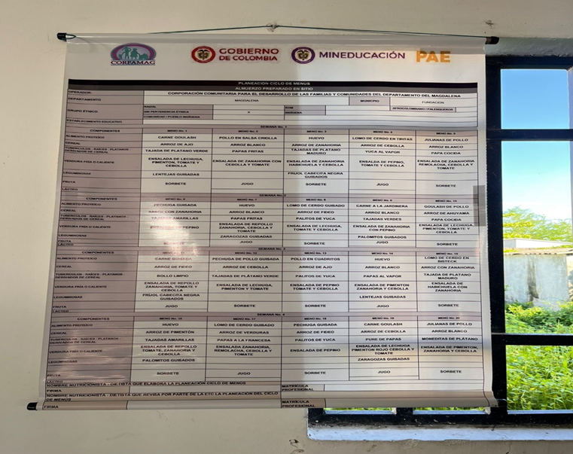
Fuente: Tomada por la responsable sectorial del Municipio de Fundación de la Dirección General de Apoyo Fiscal, a partir de la Visita se seguimiento. Fecha: 27 de julio de 2023.

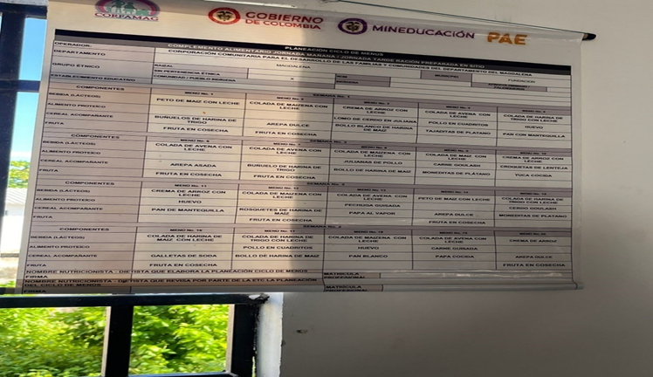
Fuente: Tomada por la responsable sectorial del Municipio de Fundación de la Dirección General de Apoyo Fiscal, a partir de la Visita se seguimiento. Fecha: 27 de julio de 2023.

Componente minuta tipo cereal reducido en gramaje:
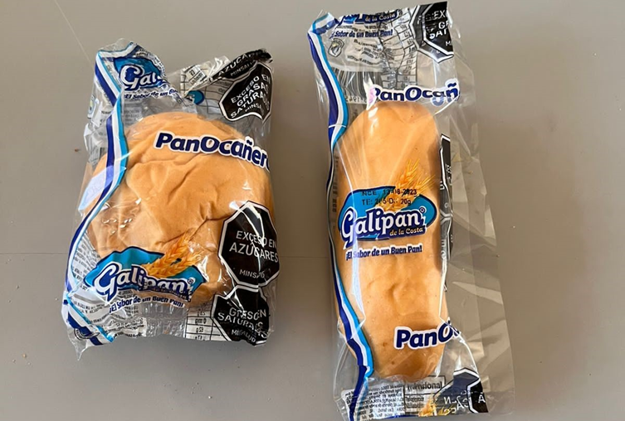
Fuente: Tomada por la responsable sectorial del Municipio de Fundación de la Dirección General de Apoyo Fiscal, a partir de la Visita se seguimiento Fecha: 27 de julio de 2023.

Contenedor de jugo y preparación de leguminosa modificada (lenteja):
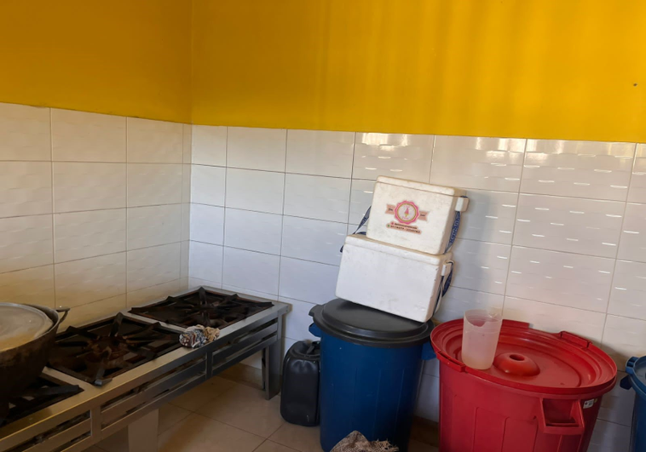
Fuente: Tomada por la responsable sectorial del Municipio de Fundación de la Dirección General de Apoyo Fiscal, a partir de la Visita se seguimiento. Fecha: 27 de julio de 2023.

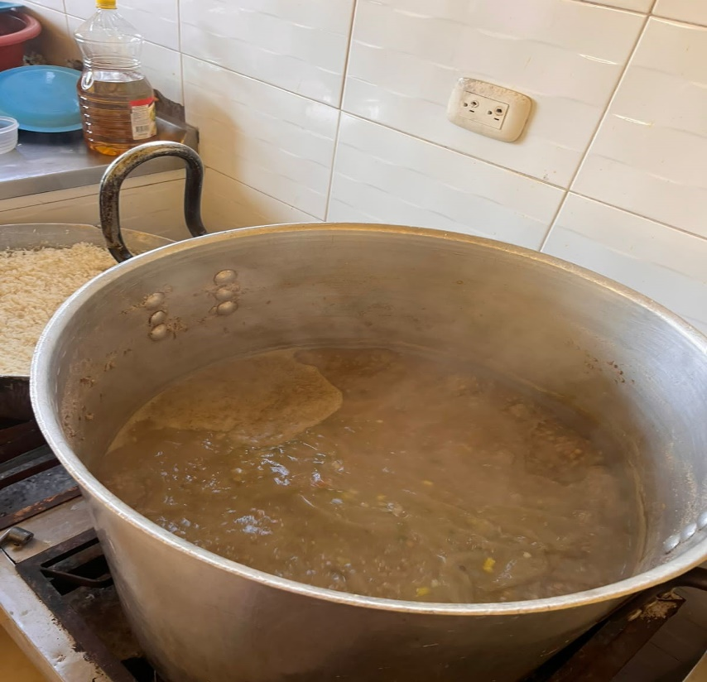
Fuente: Tomada por la responsable sectorial del Municipio de Fundación de la Dirección General de Apoyo Fiscal, a partir de la Visita se seguimiento. Fecha: 27 de julio de 2023.

Ejemplo hoja de vida del personal manipulador de alimentos incompleta:
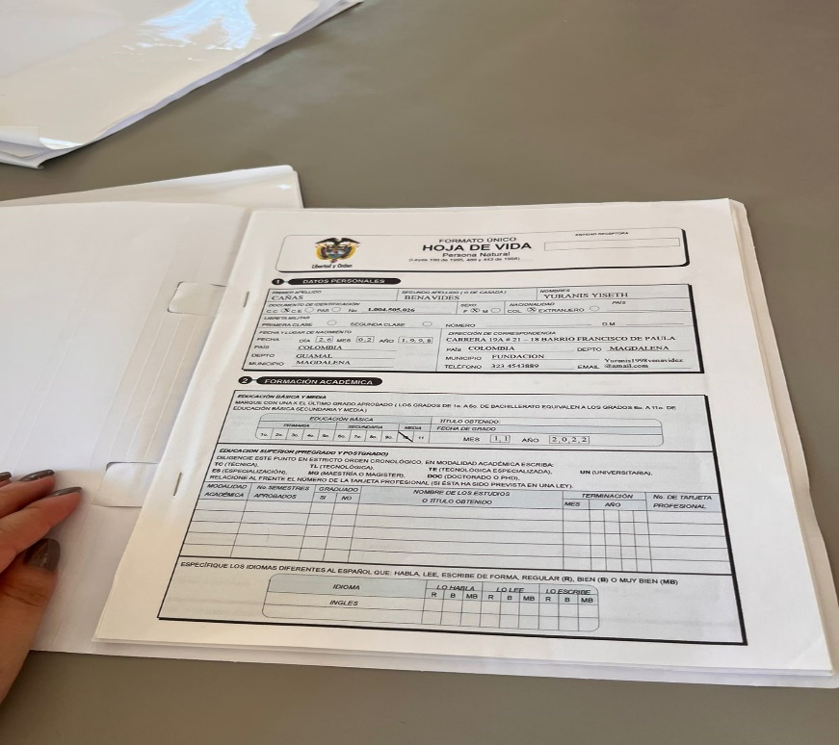
Fuente: Tomada por la responsable sectorial del Municipio de Fundación de la Dirección General de Apoyo Fiscal, a partir de la Visita se seguimiento. Fecha: 27 de julio de 2023.

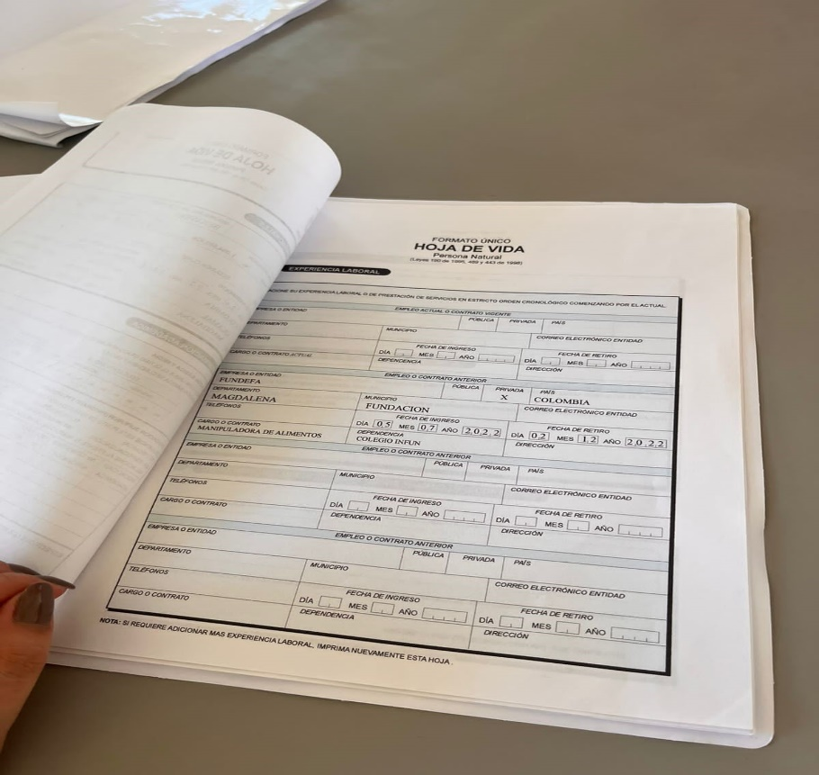
Fuente: Tomada por la responsable sectorial del Municipio de Fundación de la Dirección General de Apoyo Fiscal, a partir de la Visita se seguimiento. Fecha: 27 de julio de 2023.

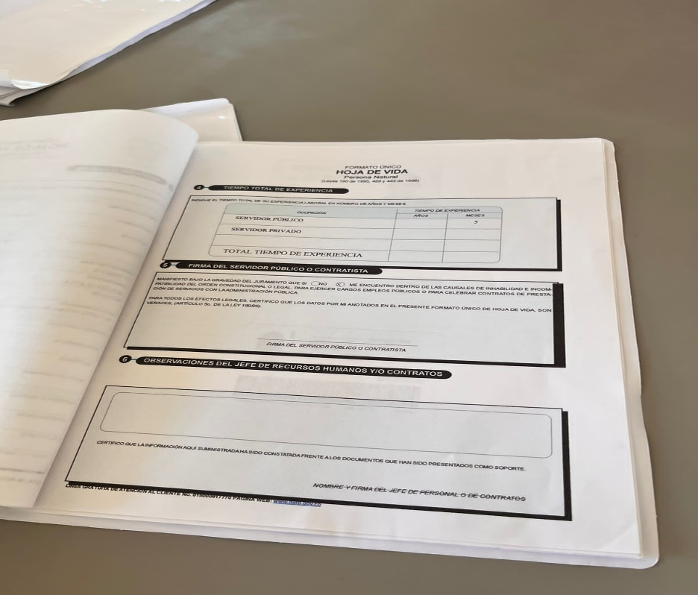
Fuente: Tomada por la responsable sectorial del Municipio de Fundación de la Dirección General de Apoyo Fiscal, a partir de la Visita se seguimiento. Fecha: 27 de julio de 2023.

Entrega de complemento mañana día 19 de la minuta patrón, modificado por (huevos, pan y colada – correspondiente al día 18):
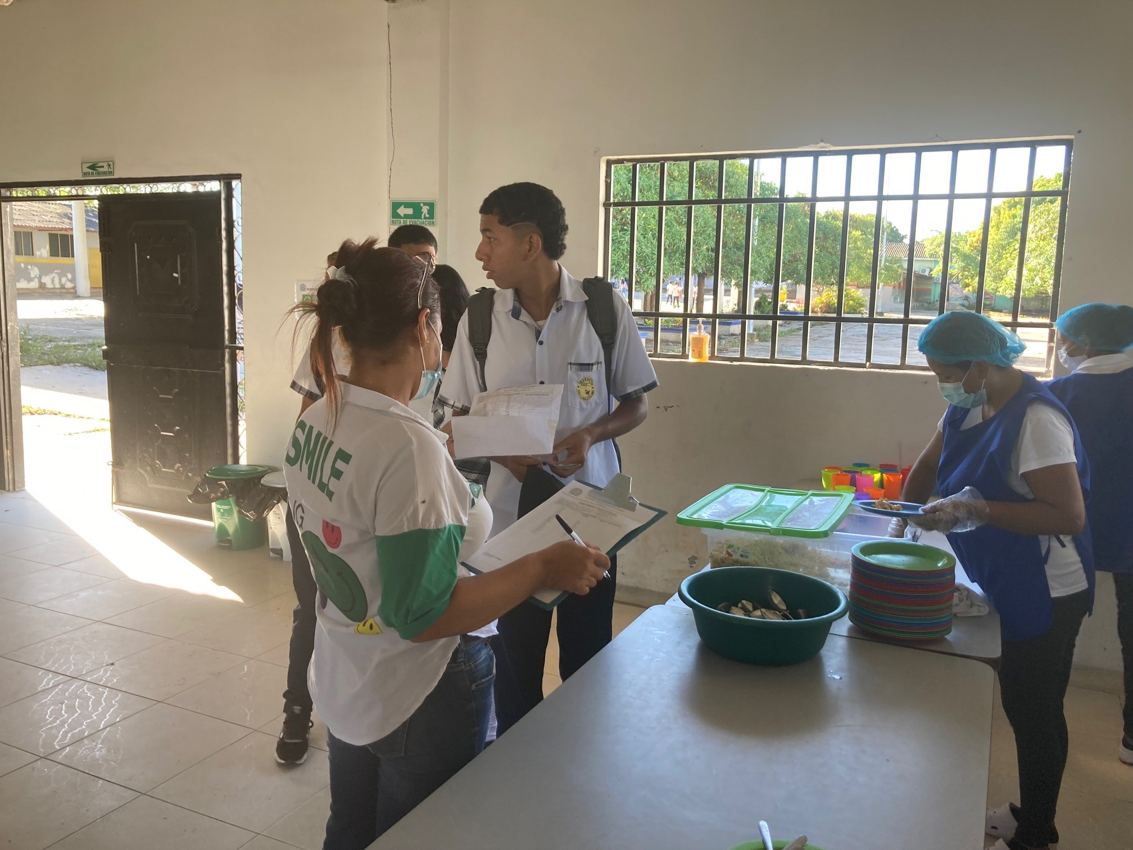
Fuente: Tomada por la responsable sectorial del Municipio de Fundación de la Dirección General de Apoyo Fiscal, a partir de la Visita se seguimiento. Fecha: 27 de julio de 2023.
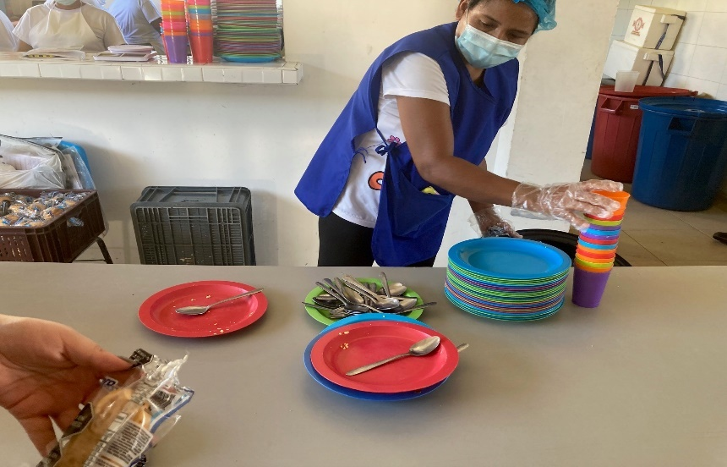
Fuente: Tomada por la responsable sectorial del Municipio de Fundación de la Dirección General de Apoyo Fiscal, a partir de la Visita se seguimiento. Fecha: 27 de julio de 2023.

Estado de zona de bodegaje productos no perecederos y perecederos sin condiciones básicas, ni equipamiento de refrigeración para conservación de alimentos:
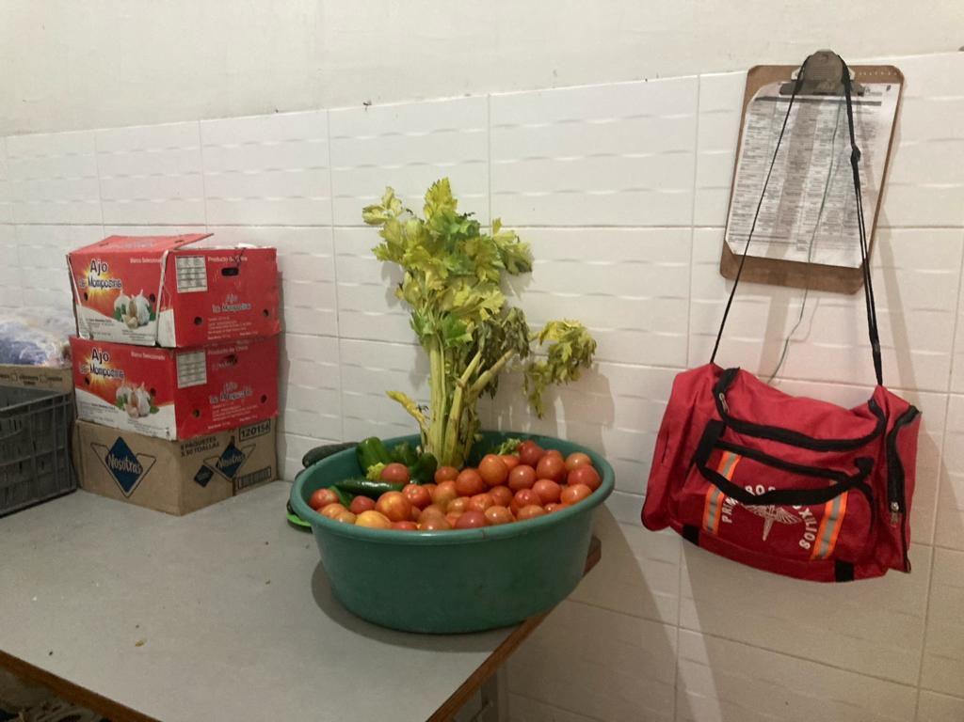
Fuente: Tomada por la responsable sectorial del Municipio de Fundación de la Dirección General de Apoyo Fiscal, a partir de la Visita se seguimiento. Fecha: 27 de julio de 2023.

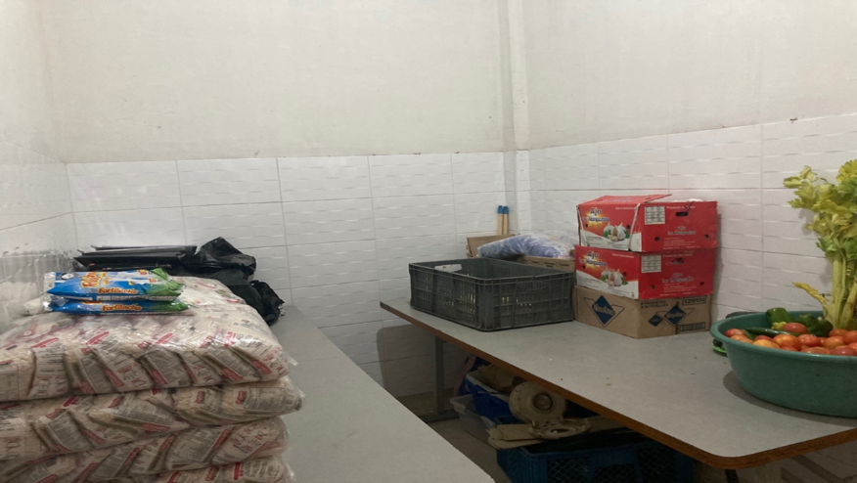
Fuente: Tomada por la responsable sectorial del Municipio de Fundación de la Dirección General de Apoyo Fiscal, a partir de la Visita se seguimiento. Fecha: 27 de julio de 2023.

Institución Educativa Jhon F Kennedy - Sede 16 de julio:
- Se evidenciaron cambios en la minuta correspondientes a modificación de las leguminosas dentro del complemento tipo almuerzo, el Operador argumenta que este es un factor asociado al gusto de los estudiantes. Sin embargo, los estudiantes señalan que la leguminosa entregada el día visitado, se había implementado de manera repetitiva.

- La minuta no coincide con la ración entregada, los días estaban cruzados, siendo el día 19, el menú entregado era el 18 ante esto el Operador indico que, por inconvenientes con la proteína, se realizó un cambio completo de minuta entre menús. al solicitar la autorización emitida por la Secretaria de Educación como contratante y supervisora, informaron que no existe ningún documento de solicitud ni de aprobación del cambio en el complemento.

- Analizadas las minutas, respecto a la información suministrada por los estudiantes no coinciden algunos productos establecidos en la semana y los efectivamente entregados en el complemento.

- Dentro de la Institución se prepara el complemento alimentario para distribución a otras sedes; al respecto, los procesos de empaque y manipulación de los alimentos no cuentan con las condiciones de inocuidad señaladas por la norma.

- Sobre los elementos de aseo y su respectiva señalización, no fue posible evidenciarlos en la visita; lo anterior, dada la inexistencia de un sitio físico acondicionado para el almacenamiento de estos elementos.

- Respecto a las condiciones generales del restaurante escolar, en términos de almacenamiento al interior de la Institución, no existen elementos de almacenaje en frio necesarios para la prestación del Servicio, así como deficiencias en las condiciones del menaje, mobiliario y condiciones de ventilación dentro del espacio.

- Frente al gramaje de los alimentos del complemento P.M., si bien no se realizó una medición estricta, se pudo evidenciar que no se utilizan elementos que garanticen la entrega de los porcentajes nutricionales mínimos establecidos a través del gramaje por porciones especificado en el anexo de “Calidad e Inocuidad” de la Resolución 335 de 2021.

- En la visita a la Institución Educativa, se solicitaron las carpetas asociadas a las hojas de vida de las manipuladoras de los comedores, al revisarlas, se pudo constatar que estas carecen de los documentos necesarios para la debida verificación de la idoneidad para la prestación de Servicio. Los documentos adjuntos a las carpetas no cumplen con los requisitos mínimos establecidos por la norma y se encuentran incompletos. Al respecto el Operador indico que las carpetas completas se encontraban en la Alcaldía por cuestiones de almacenamiento; sin embargo, la Alcaldía declaró no tener conocimiento al respecto.

Soporte fotográfico IE Jhon F. Kennedy – Sede 16 de julio:

Minuta tipo tardes modificada en leguminosa por el Operador:
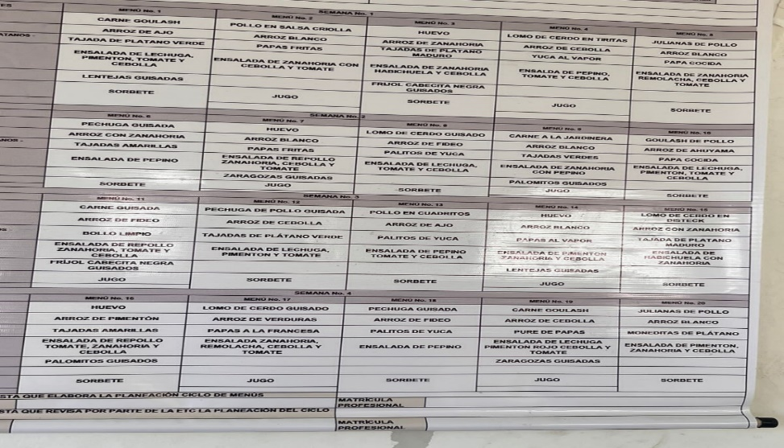
Fuente: Tomada por la responsable sectorial del Municipio de Fundación de la Dirección General de Apoyo Fiscal, a partir de la Visita se seguimiento. Fecha: 27 de julio de 2023.

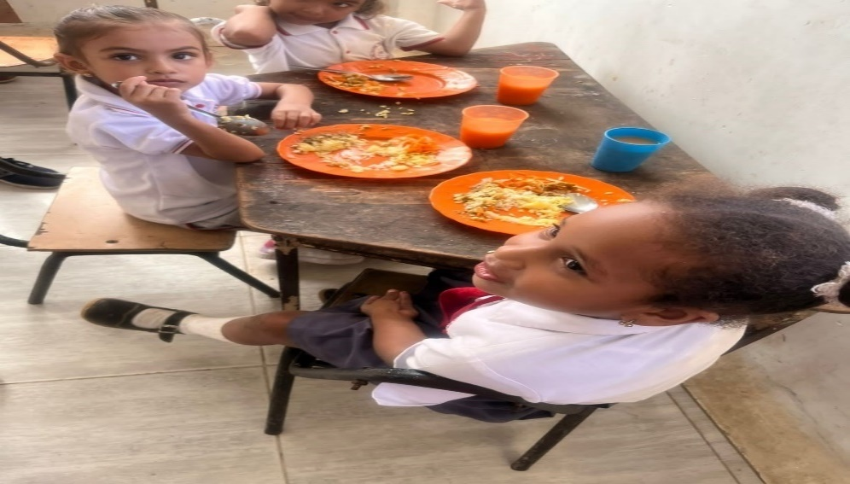
Fuente: Tomada por la responsable sectorial del Municipio de Fundación de la Dirección General de Apoyo Fiscal, a partir de la Visita se seguimiento. Fecha: 27 de julio de 2023.

Estado de mobiliario y capacidad del comedor escolar:
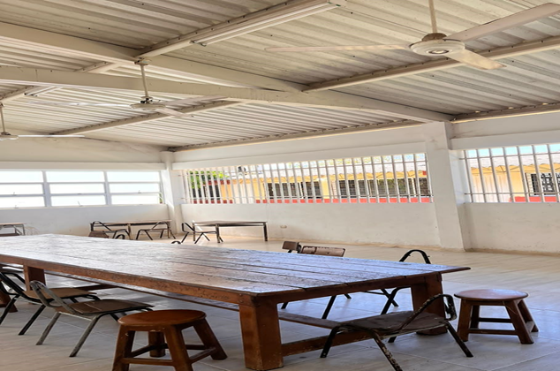
Fuente: Tomada por la responsable sectorial del Municipio de Fundación de la Dirección General de Apoyo Fiscal, a partir de la Visita se seguimiento. Fecha: 27 de julio de 2023.
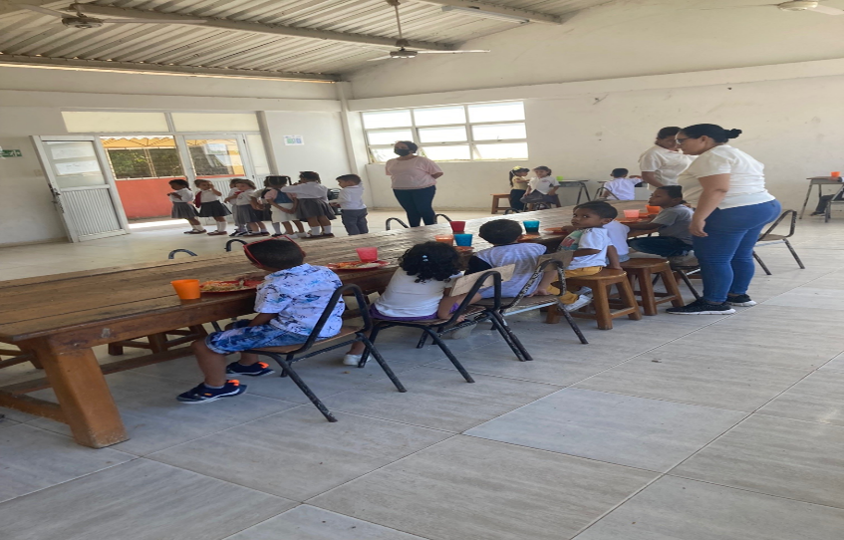
Fuente: Tomada por la responsable sectorial del Municipio de Fundación de la Dirección General de Apoyo Fiscal, a partir de la Visita se seguimiento. Fecha: 27 de julio de 2023.

Manipuladoras y proceso de elaboración de alimentos con falencias en lineamientos de calidad e inocuidad:
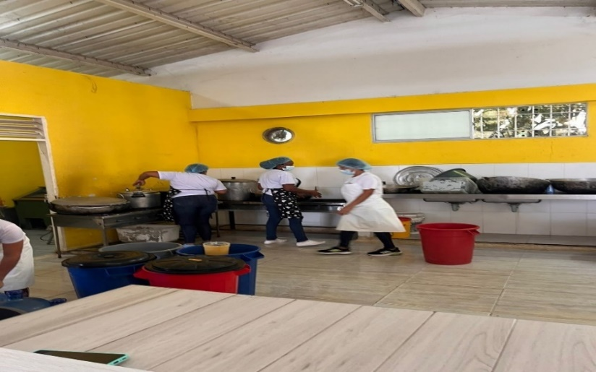
Fuente: Tomada por la responsable sectorial del Municipio de Fundación de la Dirección General de Apoyo Fiscal, a partir de la Visita se seguimiento. Fecha: 27 de julio de 2023.
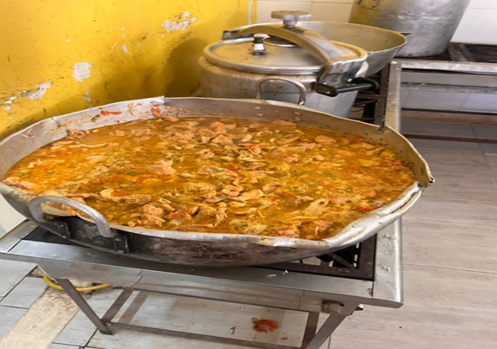
Fuente: Tomada por la responsable sectorial del Municipio de Fundación de la Dirección General de Apoyo Fiscal, a partir de la Visita se seguimiento. Fecha: 27 de julio de 2023.
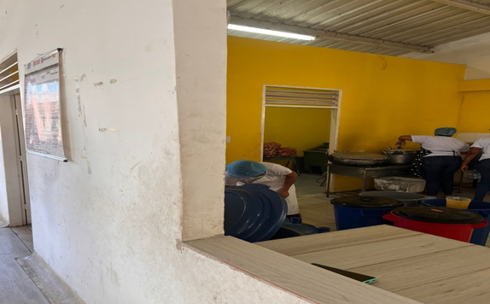
Fuente: Tomada por la responsable sectorial del Municipio de Fundación de la Dirección General de Apoyo Fiscal, a partir de la Visita se seguimiento. Fecha: 27 de julio de 2023.
Estado de zona de bodegaje productos no perecederos y perecederos sin condiciones básicas, ni equipamiento de refrigeración para conservación de alimentos:
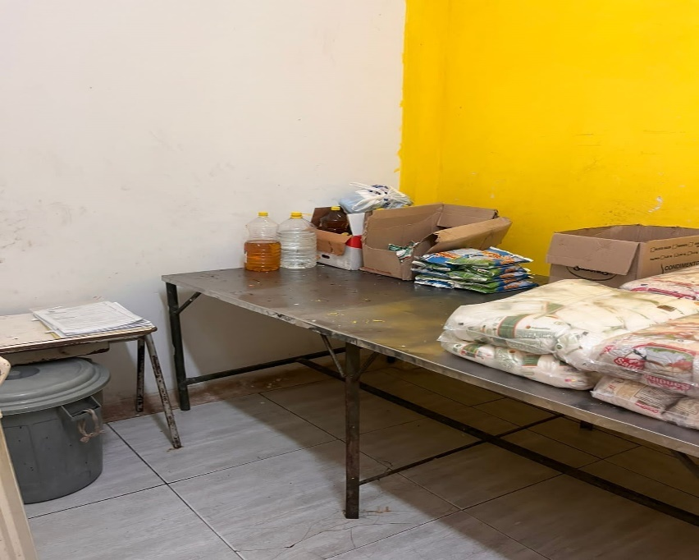
Fuente: Tomada por la responsable sectorial del Municipio de Fundación de la Dirección General de Apoyo Fiscal, a partir de la Visita se seguimiento. Fecha: 27 de julio de 2023.

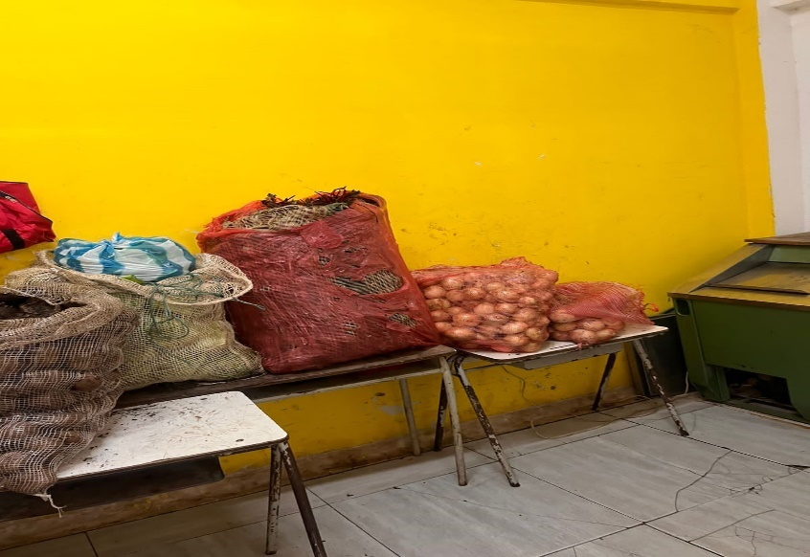
Fuente: Tomada por la responsable sectorial del Municipio de Fundación de la Dirección General de Apoyo Fiscal, a partir de la Visita se seguimiento. Fecha: 27 de julio de 2023.

Institución Educativa Tercera Mixta:

De acuerdo con la información de la Secretaria de Educación, el Establecimiento Educativo se encuentra en un proceso reparaciones locativas, razón por la cual parte de los estudiantes están siendo atendidos en una sede alquilada de manera provisional. Por lo anterior, la visita fue realizada en la sede provisional.

- Frente al comedor escolar, no existe un acondicionamiento adecuado del lugar, por lo que la prestación del Servicio se da en dos (2) mesas improvisadas con capacidad para seis (6) estudiantes y algunos pupitres adicionales.

- El alistamiento de los alimentos para la entrega no cuenta con espacio ni menaje adecuado según lo establecido en el “Anexo de Calidad e Inocuidad” de la Resolución 335 de 2021. Además, este es realizado encima de los elementos de empaque y transporte del complemento.

- Una vez indagado con los estudiantes de los grados 8, 9 y el Coordinador del Colegio, se pudo establecer que el Establecimiento Educativo se encuentra operando a través de modalidad de alternancia, situación que conlleva a la recepción del PAE día de por medio para los estudiantes. al preguntar sobre los días en los cuales se reciben clases a través del modelo de virtualidad, nos indicaron que los estudiantes no reciben el complemento en dichos días.

- Respecto a las raciones y los cupos entregados diariamente, a través de este modelo de alternancia, el Operador informo que por instrucciones de la rectora la Institución Educativa se mantenía y se entregaba el total de las raciones diarias; lo cual, no guarda coherencia dado que gran parte de los estudiantes no se encuentran asistiendo diariamente al Plantel Educativo.

- Se evidencia que las raciones son entregadas sin consideraciones de gramaje o porciones y los estudiantes indican que desde que la alternancia se implementó es común que varios de ellos reciban hasta tres (3) veces la ración normal del complemento; lo anterior, evidencia la falta de supervisión de las entregas de las raciones, sobre todo teniendo en cuenta que varios de los colegios del Municipio carecen de cobertura del Programa y que las raciones están diseñadas de forma óptima en términos de nutrición y eficiencia del recurso. Por otro lado, teniendo en cuenta que muchos de los beneficiarios no están asistiendo al Plantel Educativo de forma presencial mientras que las raciones correspondientes son preparadas, servidas y consumidas, se está limitando la posibilidad de realizar una ampliación de cobertura del Programa.

Soporte fotográfico IE Tercera Mixta:

Zona utilizada como restaurante y comedor escolar
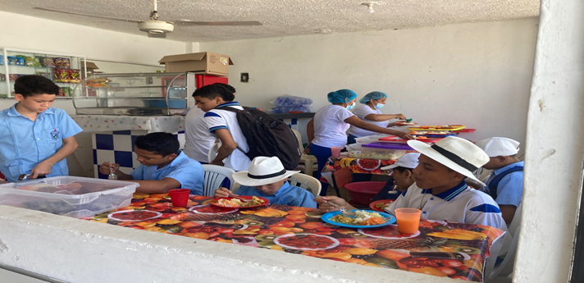
Fuente: Tomada por la responsable sectorial del Municipio de Fundación de la Dirección General de Apoyo Fiscal, a partir de la Visita se seguimiento. Fecha: 27 de julio de 2023.

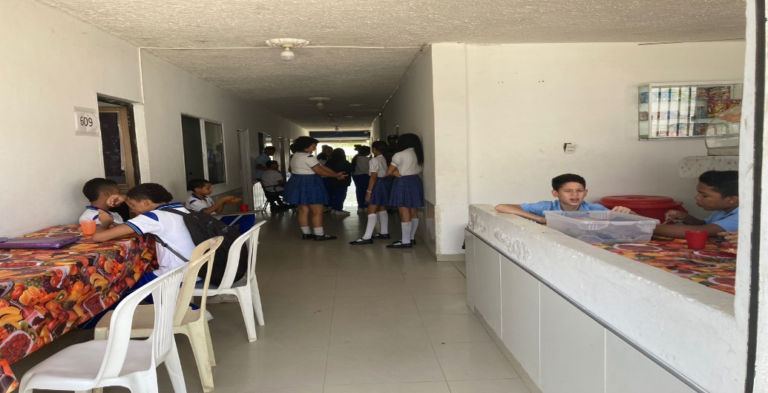
Fuente: Tomada por la responsable sectorial del Municipio de Fundación de la Dirección General de Apoyo Fiscal, a partir de la Visita se seguimiento. Fecha: 27 de julio de 2023.

Condiciones de manipulación, zona de servido de alimentos para entrega a beneficiarios y raciones sin medición:

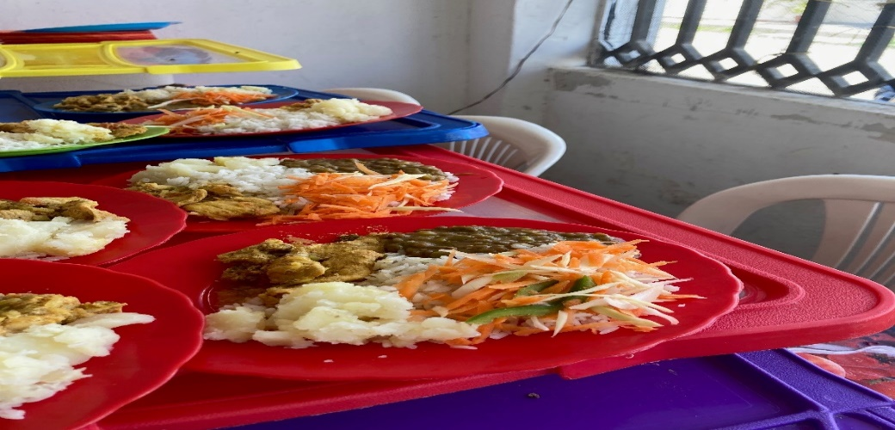
Fuente: Tomada por la responsable sectorial del Municipio de Fundación de la Dirección General de Apoyo Fiscal, a partir de la Visita se seguimiento. Fecha: 27 de julio de 2023.

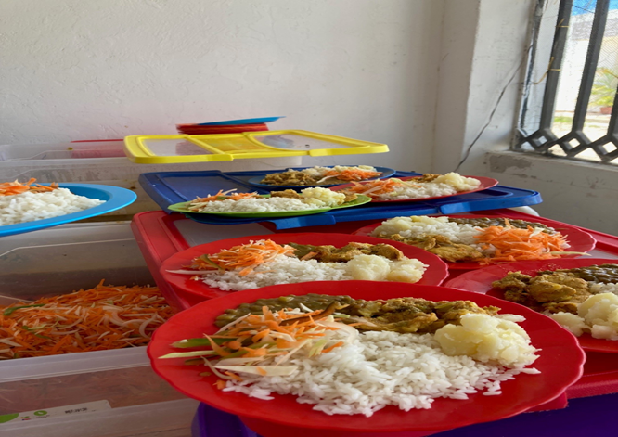
Fuente: Tomada por la responsable sectorial del Municipio de Fundación de la Dirección General de Apoyo Fiscal, a partir de la Visita se seguimiento. Fecha: 27 de julio de 2023.

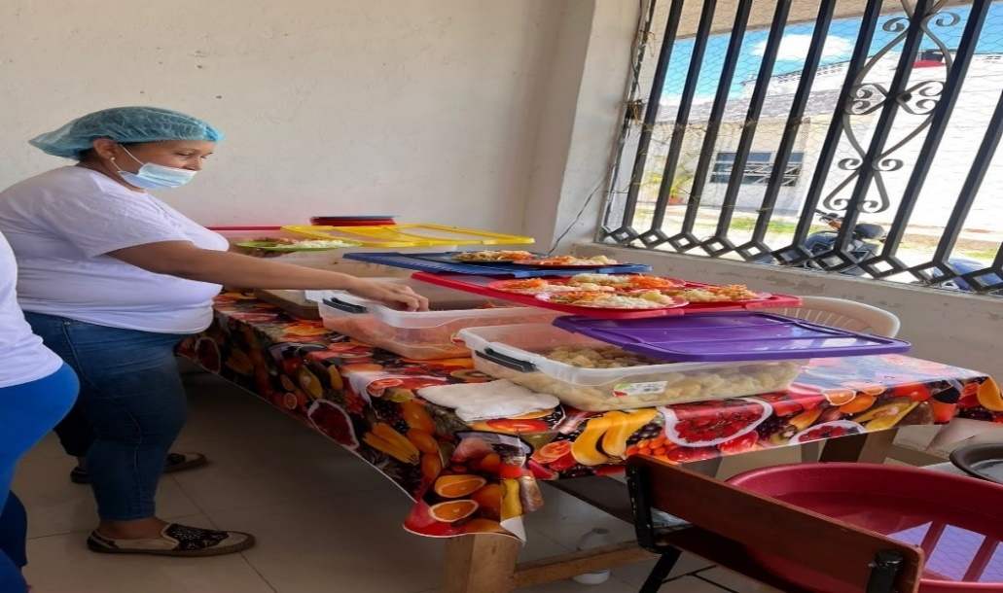
Fuente: Tomada por la responsable sectorial del Municipio de Fundación de la Dirección General de Apoyo Fiscal, a partir de la Visita se seguimiento. Fecha: 27 de julio de 2023.

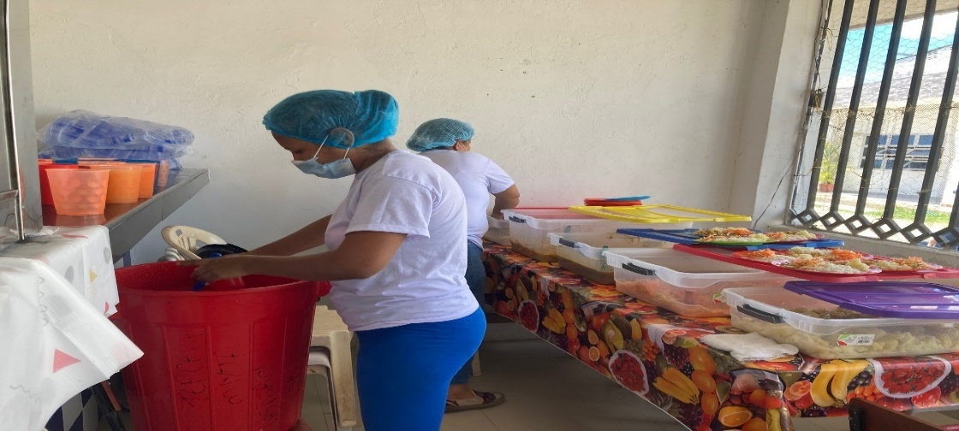
Fuente: Tomada por la responsable sectorial del Municipio de Fundación de la Dirección General de Apoyo Fiscal, a partir de la Visita se seguimiento. Fecha: 27 de julio de 2023.

Operador y transporte de modalidad comida caliente transportada:

- Dentro de la visita fue realizado un proceso de inspección a la bodega y lugar de logística del Operador; es importante indicar que este no cuenta con las condiciones mínimas de almacenaje propias de la prestación del Servicio. Esta cuenta con únicamente dos (2) congeladores y dos (2) estibas.

- Respecto a los congeladores, se pudo evidenciar que estos no contaban con la temperatura mínima necesaria para mantener la cadena de frio de los alimentos. Al inspeccionar el interior, se pudo establecer que la proteína (pollo) se encontraba almacenada en costales, no habían sido porcionadas y denotaba inconsistencias respecto a la temperatura del congelador en el que se encontraban contenidas.

- Sobre las estibas, es prudente señalar que no se encontró evidencia del almacenaje de ningún elemento no perecedero. Al respecto el Operador indicó que todos estos productos son trasladados de manera semanal a cada uno de los establecimientos educativos.

- Frente a la accesibilidad de la bodega, esta carece de la estructura necesaria para la operación de la prestación del Servicio, se evidencia que es un predio con infraestructura residencial que no permite el ingreso de la carga y la proporción necesaria para el almacenaje de los insumos propios del Programa de Alimentación Escolar.

- Respecto al transporte de los alimentos preparados a otras sedes a través de la modalidad de comida caliente transportada, en el Instituto Educativo Jhon F Kennedy, Sede 16 de julio, se evidencio que el 27 de julio, este servicio fue contratado con un vehículo particular de tipo furgón para transporte de alimentos. Estos eran empacados en cajas plástica como contenedores en su totalidad, sin tener en cuenta proporciones o gramaje.

- Al realizar la verificación de la entrega y almacenamiento al interior del vehículo de transporte, se pudo identificar que este se realiza junto a otro tipo de entregas particulares. En ese sentido, se evidencia que no existe un espacio adecuado para el transporte de dichos alimentos puesto que estas condiciones no cuentan condiciones que permitan para garantizar la inocuidad y sanidad para la prestación del Servicio. Por otro lado, a partir de lo evidenciado en el vehículo, se consultó con transportador respecto a las condiciones pactadas para la entrega de los alimentos diariamente; a lo cual indico, que no existe contrato, continuidad y que su asistencia se realiza de forma particular para apoyar la labor cuando es necesario. Situación que no permitió tener claridad de la forma en la que se está realizando el transporte de los alimentos entre sedes por parte del Operador diario.

Soporte fotográfico bodega Operador y transporte de alimentos desde la IE Jhon F. Kennedy – 16 de julio a la IE Tercera Mixta:

Visita a sede operar PAE sin stock de alimentos, falta de demarcación, contenedores inapropiados y congeladores sin condiciones para conservación de alimentos:

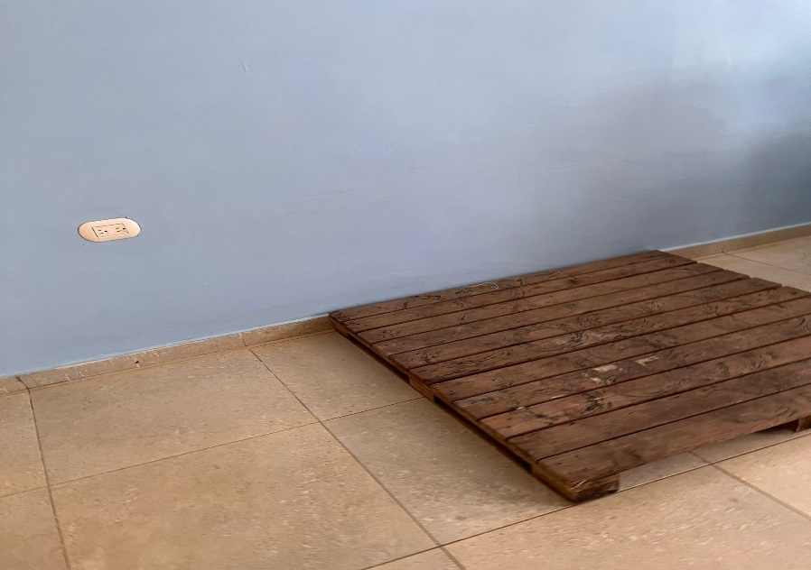
Fuente: Tomada por la responsable sectorial del Municipio de Fundación de la Dirección General de Apoyo Fiscal, a partir de la Visita se seguimiento. Fecha: 27 de julio de 2023.

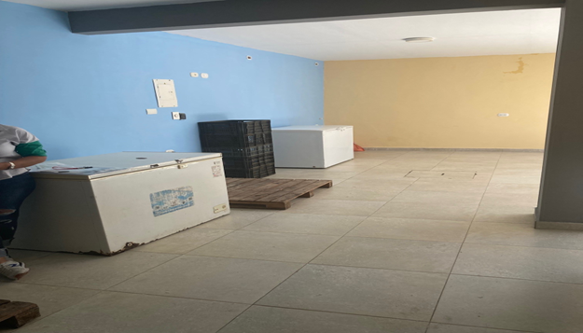
Fuente: Tomada por la responsable sectorial del Municipio de Fundación de la Dirección General de Apoyo Fiscal, a partir de la Visita se seguimiento. Fecha: 27 de julio de 2023.
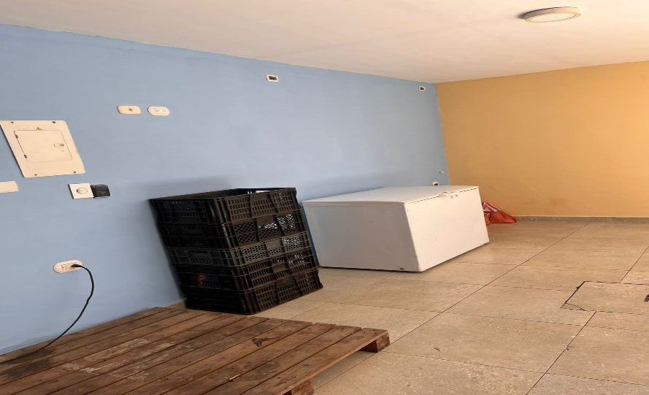
Fuente: Tomada por la responsable sectorial del Municipio de Fundación de la Dirección General de Apoyo Fiscal, a partir de la Visita se seguimiento. Fecha: 27 de julio de 2023.

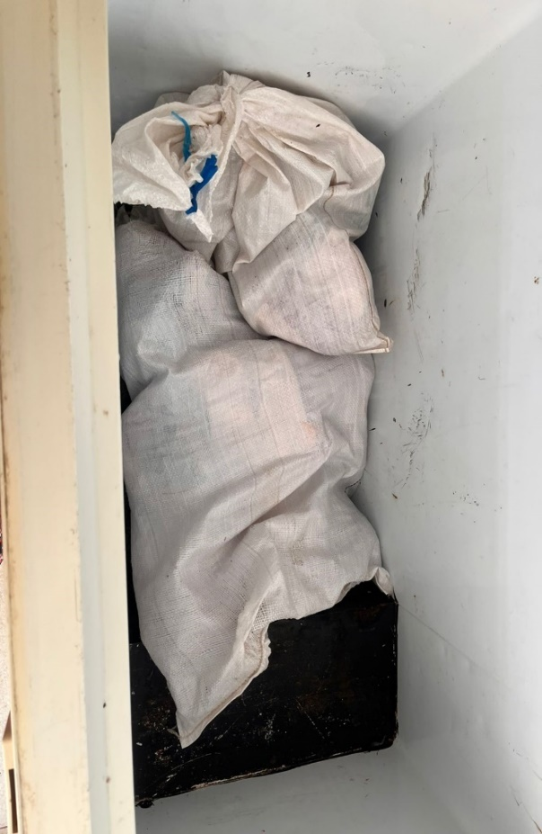
Fuente: Tomada por la responsable sectorial del Municipio de Fundación de la Dirección General de Apoyo Fiscal, a partir de la Visita se seguimiento. Fecha: 27 de julio de 2023.

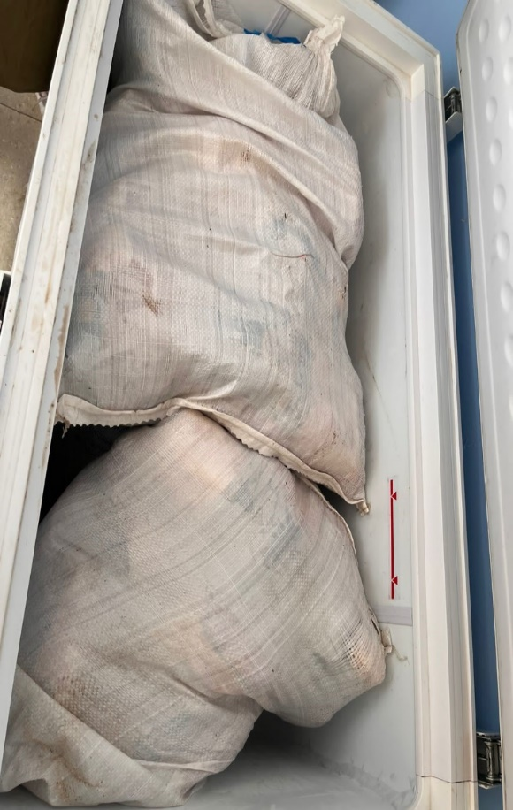
Fuente: Tomada por la responsable sectorial del Municipio de Fundación de la Dirección General de Apoyo Fiscal, a partir de la Visita se seguimiento. Fecha: 27 de julio de 2023.

Contenedores no aptos y manipulación de alimentos para modalidad comida caliente transportada ( tomadas en la Sede 16 de Julio IE Jhon F. Kennedy):
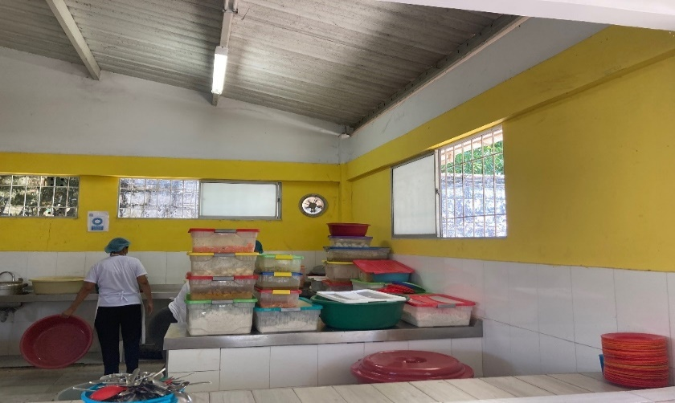
Fuente: Tomada por la responsable sectorial del Municipio de Fundación de la Dirección General de Apoyo Fiscal, a partir de la Visita se seguimiento. Fecha: 27 de julio de 2023.

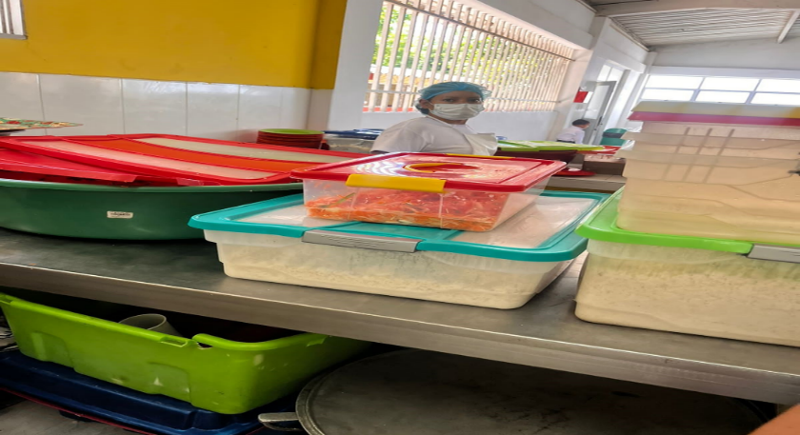
Fuente: Tomada por la responsable sectorial del Municipio de Fundación de la Dirección General de Apoyo Fiscal, a partir de la Visita se seguimiento. Fecha: 27 de julio de 2023.

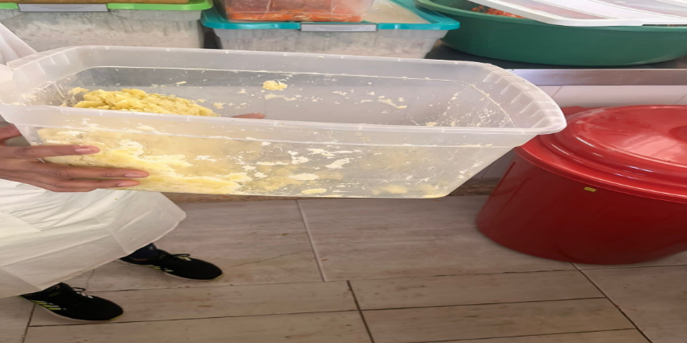
Fuente: Tomada por la responsable sectorial del Municipio de Fundación de la Dirección General de Apoyo Fiscal, a partir de la Visita se seguimiento. Fecha: 27 de julio de 2023.

Interior vehículo de transporte de alimentos modalidad comida caliente transportada sin condiciones de salubridad e inocuidad (tomadas en la salida de la Sede 16 de Julio IE John F. Kennedy):
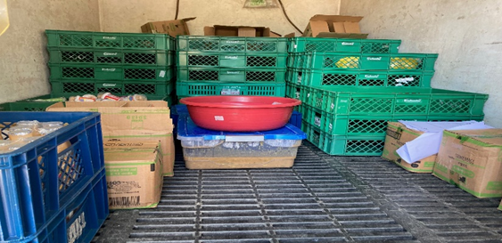
Fuente: Tomada por la responsable sectorial del Municipio de Fundación de la Dirección General de Apoyo Fiscal, a partir de la Visita se seguimiento. Fecha: 27 de julio de 2023.

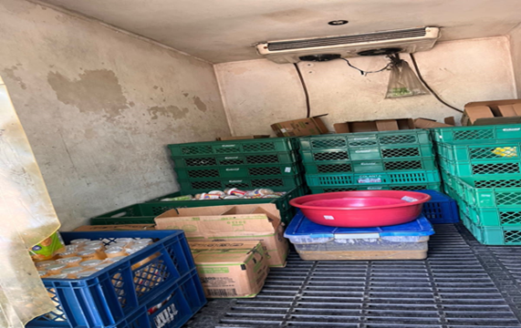
Fuente: Tomada por la responsable sectorial del Municipio de Fundación de la Dirección General de Apoyo Fiscal, a partir de la Visita se seguimiento. Fecha: 27 de julio de 2023.

De acuerdo con las situaciones indicadas anteriormente, y en el marco de la Resolución 335 de 2021 y sus Anexos Técnicos para el Programa de Alimentación Escolar, de manera específica se puede establecer debilidades en la ejecución contractual que ponen en riesgo la prestación del Servicio, las cuales se encuentran soportadas en evidencia fotográfica y el acta de visita realizada a la Entidad Territorial durante los días 26 al 28 de julio de 2023, indicadas a continuación:

- Incumplimiento de Lineamientos Técnicos de Alimentación de Calidad e Inocuidad del PAE

Se evidenció falta de espacios adecuados para manejo y almacenamiento de los alimentos dentro de las Instituciones Educativas, falta de espacios idóneos e instrumentos de necesarios en términos de medición que permitan realizar el adecuado alistamiento y entrega de alimentos a beneficiarios, falta de espacio de almacenamiento y contención de implementos de aseo, de falta de evidencia del cumplimiento de los requisitos del personal manipulador en términos de perfil, experiencia y condiciones de salud optimas, condiciones inadecuadas en manipulación, empaque y transporte de raciones de modalidad comida caliente transportada, medio de transporte no idóneo para garantizar calidad e inocuidad en los alimentos transportados y bodega del Operador sin condiciones mínimas y equipamiento para soportar almacenamiento y procesos adicionales para operación del Programa de Alimentación Escolar.

- Incumplimiento en Lineamientos Técnicos de Alimentación Saludable y Sostenible del PAE

Se evidenció falta de instrumentos y medición del gramaje de alimentos entregados en las raciones, falta de clasificación de gramaje por tipo de población beneficiarias, cambios de alimentos establecidos en las minutas, entrega de componentes de la minuta con gramajes inferiores a los establecidos a nivel normativo por niveles educativos y edades.

- Incumplimiento de Lineamientos Técnicos de Alimentación y Financieros del PAE para supervisión de los contratos de prestación del Servicio

A la fecha de visita de seguimiento la Entidad Territorial no contaba con informe de seguimiento al Contrato LP 001 -2023, la Entidad elaboró el primer informe en el transcurso de la visita y fue entregado al cierre como se puede evidenciar a través del acta de visita de seguimiento elaborada, dentro del primer informe al Contrato correspondiente al mes de junio de 2023, donde establece en cuanto a la verificación de condiciones de la prestación del Servicio que realizaron procesos diarios de verificación de raciones entregadas, implementos de protección, limpieza del sitio y mesas, hora de entrega, registros Kardex, gramaje y cumplimiento de minuta entre otros y acorde con esto autoriza el pago al Operador; sin embargo, de acuerdo con las evidencias fotográficas y lo evidenciado a través de las visitas realizadas en el marco del seguimiento a las Sedes Educativas IE Fundación – Sede Principal, IE Jhon F. Kennedy – Sede 16 de julio y la Sede Tercera Mixta y lo descrito por la Entidad no corresponde a la realidad en términos de las condiciones de calidad, inocuidad y componentes nutricionales entregados a los beneficiarios del Programa.

De manera específica, situaciones como el cambio de minuta sin autorización previa por decisión del Operador evidenciado en las tres (3) sedes visitadas, el desconocimiento de la alternancia en la IE Tercera Mixta que generó preparación y entrega de raciones adicionales cuando los estudiantes no se encontraban asistiendo al Establecimiento Educativo, la falta de medición y gramaje en las porciones servidas en las tres (3) sedes, el método de transporte de la modalidad comida caliente transportada sin las condiciones mínimas en términos de salubridad por parte del Operador y el desconocimiento de la existencia y soportes asociados con las hojas de vida del personal manipulador que fue ratificado en la reunión de cierre e incluido en el acta de visita, son factores que denotan fuertes falencias en el proceso por parte de la entidad territorial.

Evidencias:

Obra en el expediente virtual el siguiente material probatorio:

- Acta de Visita de Seguimiento a la Medida Preventiva del Plan de Desempeño de fecha: 28 de julio de 2023. Municipio de Fundación – Magdalena. Sector Alimentación Escolar. Serie: “Historial de Seguimiento y Control a los Recursos del Sistema General de Participaciones”. Expediente digital No. 6/2020/D028-PREDI. Enlace: http://portalgestiondoc.minhacienda.red/PortalEmpleado/viewer.jsp?config=EXh2+8QK3j2j+3mXpTqZS5tJHuq41beR1plGKHnbi/oSYbzUuTnmH0you/UonmG6krnGG+raVDWTgFaMQ4pGfQN9mZ7KBvAs9sr9XGxlv/kRDo4BKE05LYj5rRckSMFhxMJyU8InDk9EmBG2aEtHVJaiD3OhWOyMHKmyfBA5aGBzvNR34zY4kuCXne/mqqx5&guid=-4b77f69918c176d509b7556&idrepository=879

- Informe de Supervisión Contrato L.P.001- 2023 De Alimentación Escolar. Municipio de Fundación – Magdalena. Sector Alimentación Escolar. Serie: “Historial de Seguimiento y Control a los Recursos del Sistema General de Participaciones”. Expediente digital No. 6/2020/D028-PREDI. Enlace: http://portalgestiondoc.minhacienda.red/PortalEmpleado/viewer.jsp?config=pzSU/kMJaAThNr6lhZJWJrhDPBvdVGeIXzvlKyNrlHMGITNkGuh2NfYjUPPoD374UqH5WXw4xZgfwGFLBRW0W6T9SXet/h+G8njBQyHzxtLK6ODfExu9UcIB0+M38Zok0HazVlDomBaXkgTJKtA9n7oLN6JgvkE/DTUGLGCTM39xEZ+UwX5UvlPuh7wo16UC&guid=-4b77f69918c178f8a2b1c91&idrepository=879

- CONCLUSIONES Y RECOMENDACIONES.

En el marco del seguimiento realizado se pudo establecer que persisten debilidades a nivel financiero, contractual y en la prestación del Servicio que generan que el Plan de Desempeño adoptado para la Asignación Especial SGP de Alimentación Escolar presente por tercera vez y de forma reiterada el incumplimiento del 100 % de las actividades contenidas en el Plan adoptado por la Entidad Territorial mediante el Decreto No. 025 del 1 de marzo de 2021, así las cosas, dados los resultados obtenidos en el presente informe, este será remitido a los organismos de control del nivel nacional y territorial, para los efectos a que haya lugar en el marco de sus competencias.

Es importante que la Entidad Territorial, en relación con los reportes de información, implemente medidas que le permitan tener mallas internas de validación sobre el reporte en las Categorías CUIPO, Cierre Fiscal del FUT y UAPA-PAE; esto, con la finalidad de hacer que la información reportada guarde consistencia de los procesos contractuales efectuados por la Entidad Territorial y de esta manera minimizar errores humanos en el proceso.

De igual manera, se hace un llamado a la rigurosidad al realizar la publicación de la totalidad de documentos y actos relacionados con los procesos de contratación adelantados para asegurar la operación del PAE conforme la normatividad vigente en el Sistema Electrónico de Contratación Pública - SECOP, en los términos establecidos en los Decretos 1081 y 1082 de 2015, así como conformar los mecanismos necesarios dentro de la Entidad Territorial para publicar y verificar con oportunidad y consistencia en la información.

Se hace un llamado a fortalecer los procesos de programación y planeación del Programa PAE, en tanto que en la vigencia 2022 se inició con un retraso de seis (6) meses, situación que se repite en 2023 con un retraso de cinco (5) meses en el inicio de la prestación del Servicio respecto a lo establecido mediante el calendario escolar del Departamento de Magdalena para cada una de las vigencias en mención, es importante revisar alternativas y mecanismos de carácter financiero y contractual que permitan garantizar la prestación del Servicio de PAE desde el primer día del calendario escolar, siendo esta una estrategia de gran importancia para la permanencia de la población estudiantil en el Sector Educativo.

Se recomienda realizar esfuerzos para la construcción de un documento anual de estado de las condiciones operativas que permita ser un instrumento que apoye la labor de priorizar y focalizar la población estudiantil y la atención a nivel local, así como realizar la identificación de necesidades de infraestructura, dotación y menaje a nivel municipal, que a futuro permitan consolidar una atención con calidad y oportunidad en modalidades eficientes en términos de la prestación del Servicio de PAE en el Municipio.

A nivel administrativo y de ejecución contractual del Programa PAE fueron evidenciadas deficiencias que deben de ser mitigadas por parte de la Entidad Territorial, se insta al cumplimiento de las condiciones adecuadas para la operación del Programa, establecidas en los Lineamientos Técnicos - Administrativos, definidos en la Resolución No. 335 del 23 de diciembre de 2021 y sus anexos.

Teniendo en cuenta lo anterior, la Entidad Territorial debe profundizar los esfuerzos para cumplir de manera adecuada con los objetivos trazados, esto con el fin de superar los Eventos de Riesgo identificados y garantizar la adecuada prestación del Servicio. En consecuencia, la Dirección General de Apoyo Fiscal, en virtud de lo estipulado en el numeral 2 del artículo 2.6.3.4.1.4 del Decreto 1068 del 2015, recomienda la reformulación de las actividades basados en las situaciones sobrevinientes identificadas a través de la visita de seguimiento realizada del 26 al 28 de julio de 2023; lo anterior, con el fin de superar la totalidad de los Eventos de Riesgo identificados que aún persisten y garantizar mejores condiciones en la Prestación del Servicio de Alimentación Escolar.

Finalmente, se insta a la Entidad Territorial para realizar un proceso de empalme con la administración municipal entrante que permita conocer el estado actual de la Medida Preventiva y avanzar en la superación de los eventos de riesgo que persisten y que han imposibilitado a la fecha el levantamiento de esta.

APROBÓ: Fernando Olivera
REVISIÓN JURÍDICA: Carlos Barona
REVISIÓN TÉCNICA: Viviana Ruiz
ELABORÓ: Paula Soto

“Por medio del cual se efectúan unas modificaciones al presupuesto general de ingresos recursos de capital y de gastos del Municipio de Fundación Magdalena, para la vigencia Fiscal del año 2022”.
Descontando el valor correspondiente al reporte de la Categoría FUT Cierre fiscal por concepto de Exigibilidades.
Derogada por la Resolución 2394 del 21 de septiembre de 2023.
Existen 9 IE y 70 sedes educativas a nivel municipal.
De acuerdo con la Guía Minuta Patrón herramienta 9 del Anexo “Alimentación Saludable” de la Resolución 335 de 2021, la ración de acuerdo con los rangos de edad se encuentra entre los 28 gramos y los 100 gramos por ración servida en términos de cereales, para el caso del Pan establece 100g.
Evidenciado en la IE Fundación – sede principal y la IE Jhon F. Kennedy – sede 16 de julio
Evidenciado en las tres (3) sedes educativas visitadas
Evidenciado en las tres (3) sedes educativas visitadas
Evidenciado en la IE Fundación – Sede principal
Evidenciado en la IE Jhon F. Kennedy (transportada a la IE Tercera Mixta)
Evidenciado en las tres (3) sedes educativas visitadas
Evidenciado en las tres (3) sedes educativas visitadas
Evidenciado en la IE Fundación – Sede principal

